DUOC UC
Escuela de Informática y Telecomunicaciones

Documento de Diseño de NetBot
Proyecto NetBot
Revisión 05
12 de noviembre de 2026
NetBot se diseña como un asistente de operación de red que combina monitoreo, solicitudes por chat y cambios controlados. Este documento define la solución propuesta antes de su implementación: arquitectura, permisos, datos, casos de uso y flujos de ejecución y recuperación conforme al Definition of Done.

Ficha e historial
Fecha y revisión | Modificación
04/10/2026 · 01 | Francisco Díaz. Creación inicial.
10/11/2026 · 02 | Equipo NetBot. Revisión de las vistas UML y organización por historias de usuario.
12/11/2026 · 03 | Alineación con DoD: 19 casos de uso y actividades, secuencias integrales, modelo E-R y trazabilidad.
12/11/2026 · 04 | Corrección de multiplicidades, separación de fuentes, tratamiento de fallos CSV y secuencia de reinicio.
12/11/2026 · 05 | Reorganización como diseño previo al desarrollo: arquitectura propuesta, modelos conceptuales, flujos y validación prevista.

Equipo del proyecto
Francisco Díaz · Programador y Product manager
Itamar Carrasco · Programador
Bastián Herrera · Programador
Validación por las partes
Fecha y aceptación pendientes de registro.

Contenido
Alcance y notación · Casos de uso generales · Clases de identidad y permisos · Especificación CU001 a CU019 · Secuencias S01 a S04 · Modelos E-R · Contratos y componentes · Persistencia y estados · Despliegue · Trazabilidad · Decisiones y validación

Alcance y arquitectura propuesta
La solución se organizará como un monolito modular: una interfaz web React, un backend Python con FastAPI y una base de datos PostgreSQL. El backend concentrará autorización, reglas de negocio e integración con servicios externos. React se contempla conforme al criterio de HU005 del DoD.
UniFi Controller y OPNsense se consultarán mediante adaptadores con un contrato común de lectura, salud y errores. Las operaciones de escritura tendrán capacidades separadas y solo se utilizarán después de validar permisos, recursos, reserva y confirmación humana.
El alcance funcional comprende las 19 historias HU001 a HU019: autenticación y roles; monitoreo y cobertura; chat, CSV y reservas; ejecución, verificación y auditoría; tickets y notificaciones; coordinación de agentes y configuración del proveedor LLM.
La arquitectura separará presentación, servicios de aplicación, dominio y adaptadores. Los módulos expondrán contratos públicos y cada uno controlará su persistencia. Las tareas de monitoreo y tickets se ejecutarán independientemente de la apertura del dashboard, bajo los mismos controles de autorización.
Notación UML: actores y elipses para casos de uso; clases con atributos, operaciones y multiplicidades; interfaces y sus realizaciones; componentes; nodos y artefactos de despliegue; secuencias con marco sd, líneas de vida y mensajes. Las actividades expresan acciones, decisiones, guardas y final. Referencia: OMG UML 2.5.1.
Los participantes y operaciones representan responsabilidades propuestas del sistema. Cada HU se desarrolla en un caso de uso CU y una actividad ACT con el mismo número. S01 a S04 integran cambios por chat, CSV, incidentes y reinicios.
Los límites de tiempo, permisos y reglas de recuperación se consideran requisitos de diseño. Las pruebas, revisión de pares, migraciones y evidencias de aceptación se planificarán durante la implementación de cada historia.

Casos de uso HU001 a HU006
Vista de requisitos con los actores definidos en el DoD. La asociación de un interesado con un proceso automático no implica que lo inicie manualmente. Los permisos se comprobarán en el servidor y por recurso. El detalle funcional se desarrolla en CU001 a CU019.
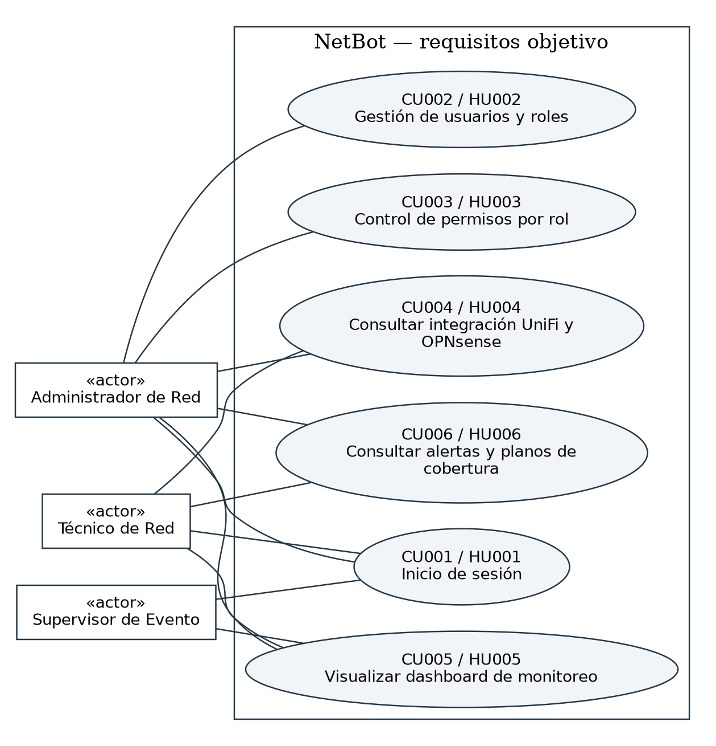
Figura UML casos uso 1

Casos de uso HU007 a HU013
Vista de requisitos con los actores definidos en el DoD. Los cambios se prepararán como propuestas y requerirán confirmación humana vinculada al actor y a los recursos. Las actividades y secuencias especifican autorización, reserva, ejecución y recuperación.
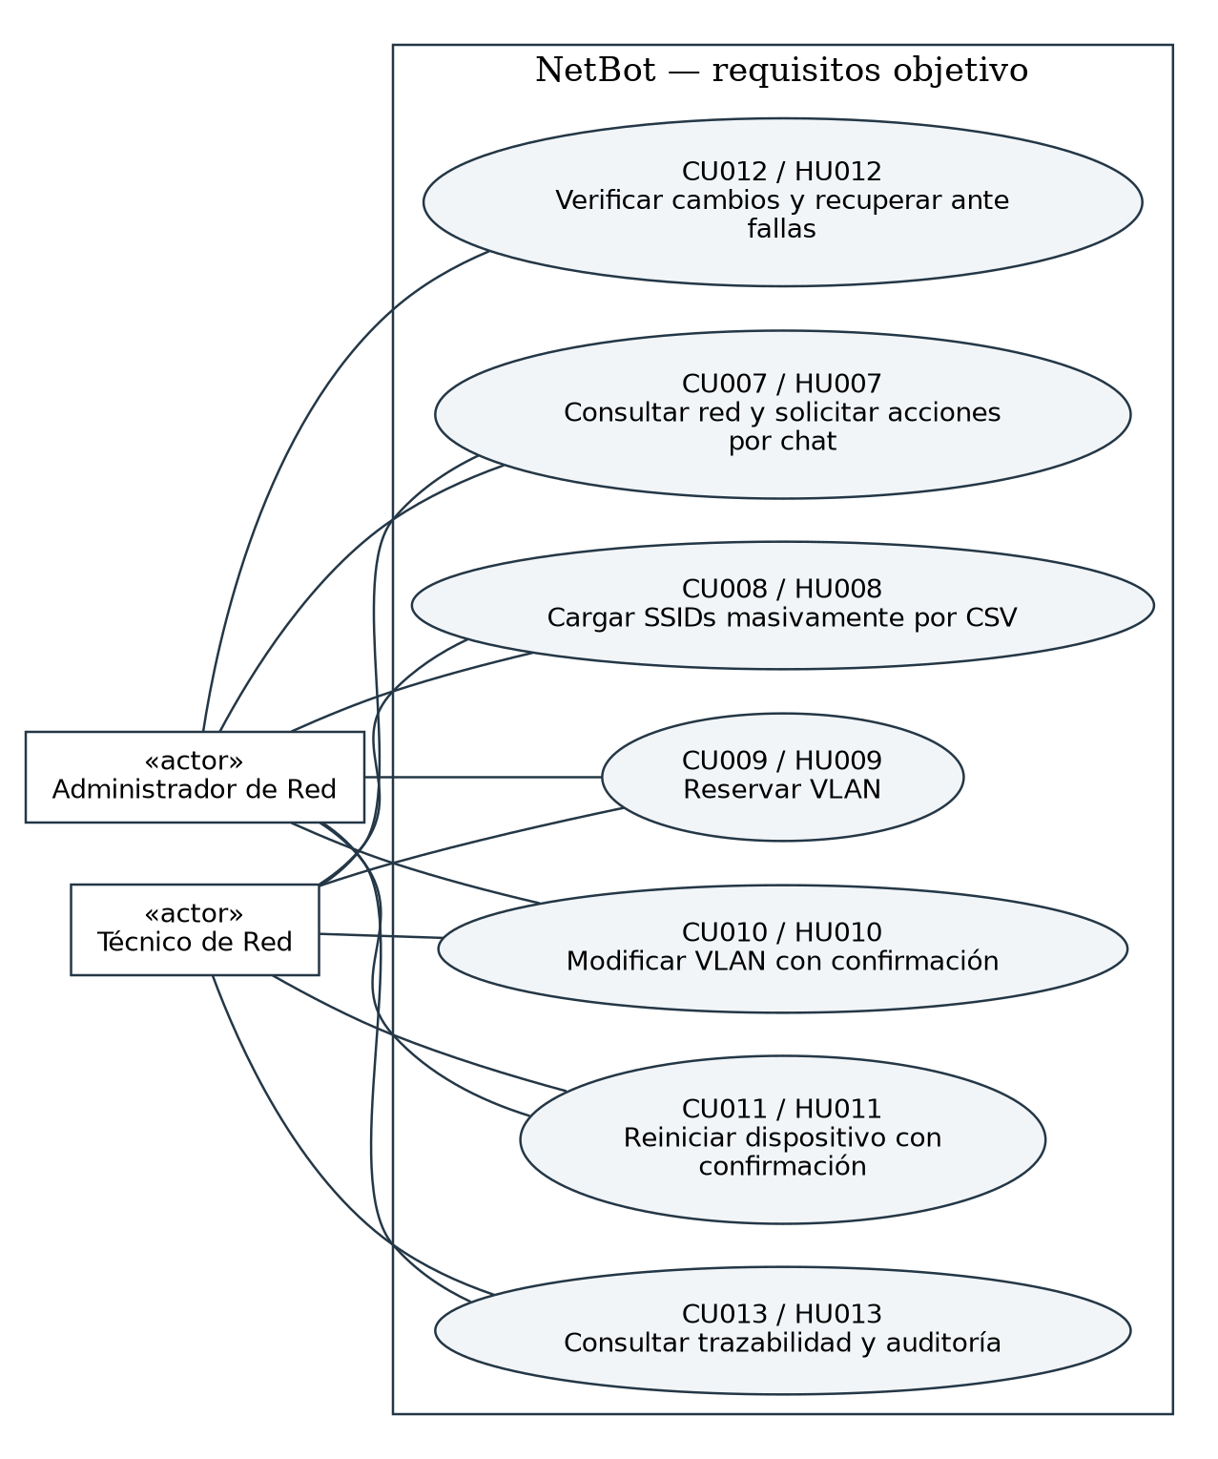
Figura UML casos uso 2

Casos de uso HU014 a HU019
Vista de requisitos de tickets, notificaciones y coordinación. Los ciclos automáticos detectarán y procesarán incidentes; los técnicos recibirán los avisos y realizarán el seguimiento. La configuración de proveedores quedará bajo administración autorizada.
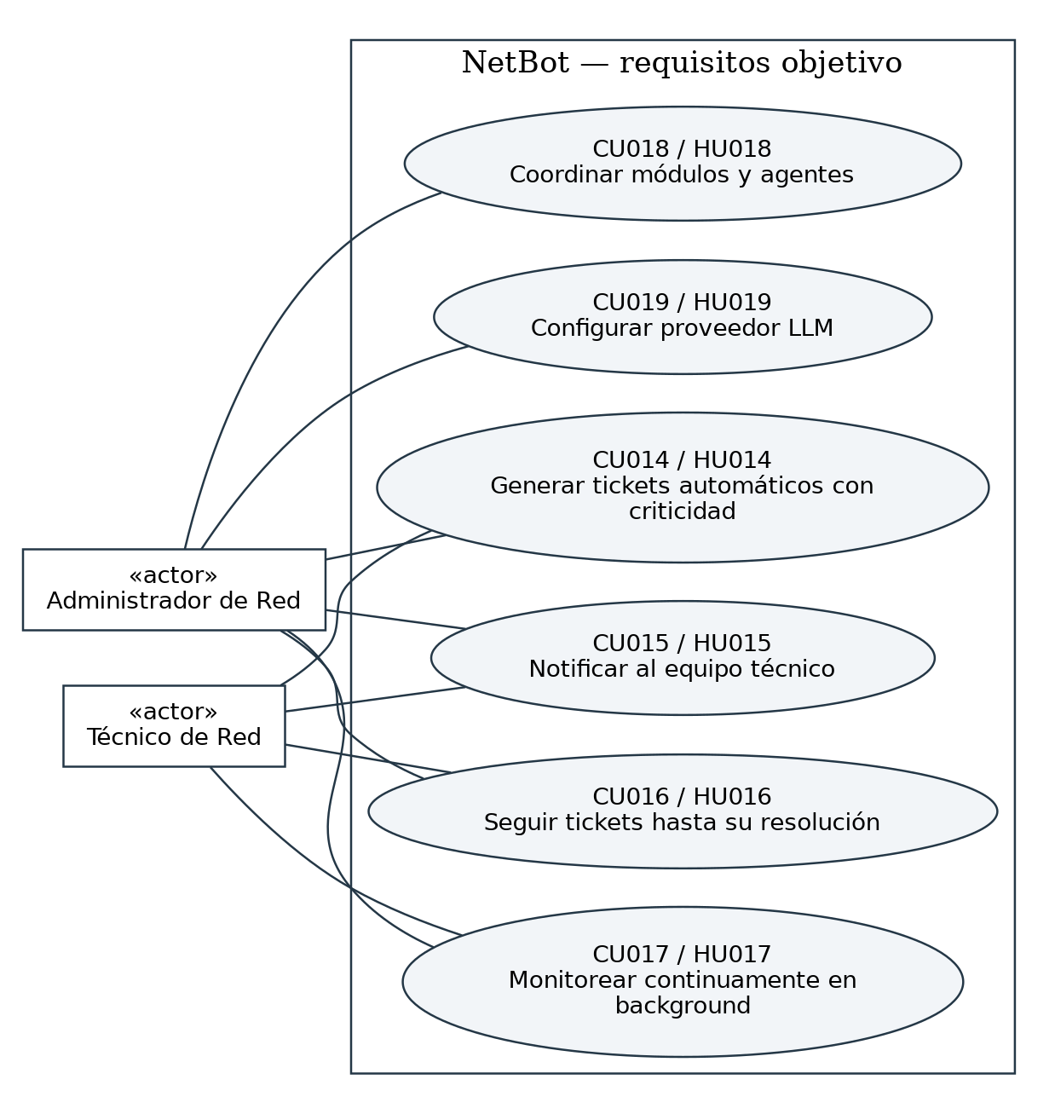
Figura UML casos uso 3

Clases de identidad y permisos
CL01 propone las clases Usuario, Rol y Permiso, sus asociaciones y el ServicioAutorizacion. El servicio comprobará identidad, acción y ámbito de cada recurso en chat, dashboard y API. Una denegación se registrará en auditoría. ER01 detalla la persistencia conceptual de estas relaciones.
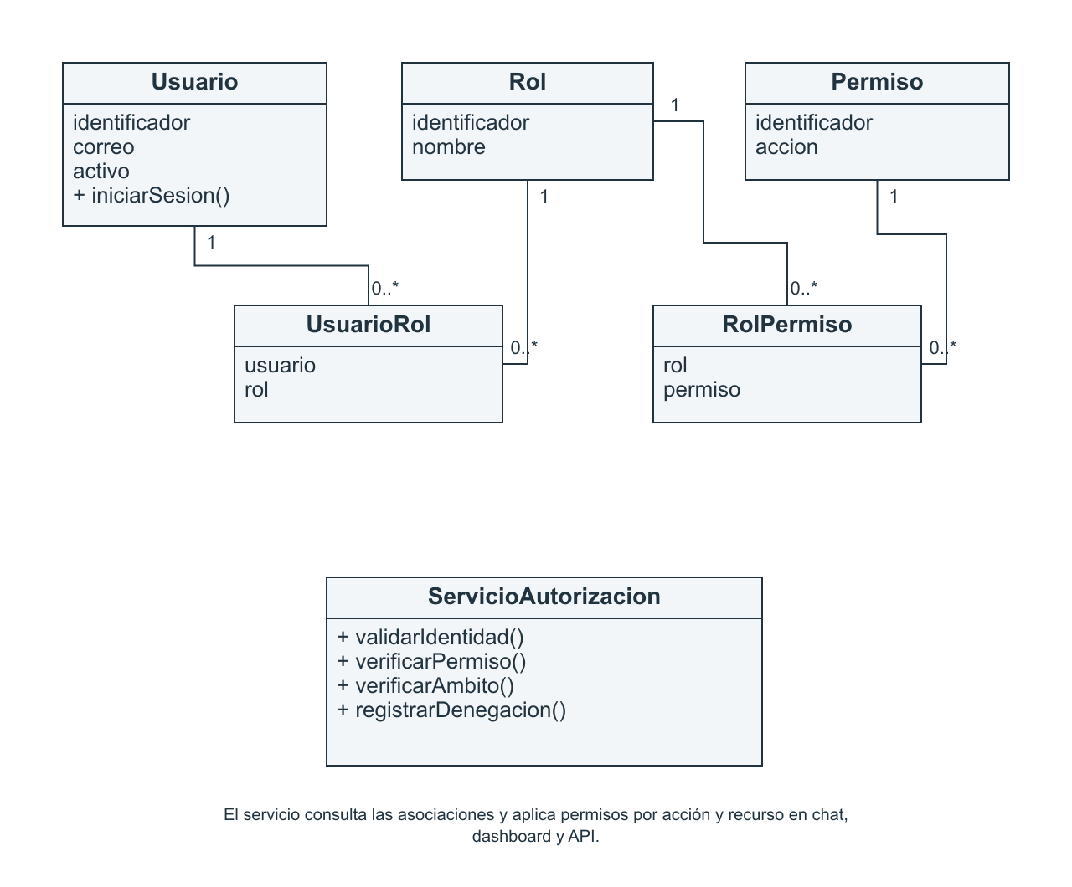
CL01 Modelo de clases de identidad y autorización

Especificación funcional del diseño
Los casos de uso y modelos desarrollan las historias y criterios del Documento 04 Definition of Done. Sus precondiciones, resultados y excepciones orientarán la construcción y la validación de la solución.
Se define un caso de uso CU por historia HU, con el mismo número. Algunas historias describen capacidades transversales o procesos automáticos: su actor representa al interesado externo y el disparador podrá ser interno. Las actividades detallan decisiones y las secuencias S01 a S04 integran los escenarios principales.
Las actividades muestran inicio, acciones, decisiones con guardas, fusiones y final. En las secuencias cada fragmento alt separa sus alternativas; loop representa repetición y break interrumpe la interacción de procesamiento ante fallo. Las continuaciones tienen precondiciones explícitas y no repiten la ejecución. S01/S02 separan fuentes y responsabilidades.

Actores y permisos
Actor del DoD | Facultades y límites
Administrador de Red | Gestiona usuarios y roles, consulta auditoría completa y administra despliegue. Operaciones de red sujetas a permisos, reserva y confirmación.
Técnico de Red | Consulta y opera recursos autorizados. No gestiona usuarios ni reinicia gateway/firewall. Auditoría limitada a acciones propias.
Supervisor de Evento | Consulta dentro de su ámbito. No solicita ni ejecuta cambios de infraestructura.
Sistemas externos | UniFi y OPNsense aportan datos y reciben acciones autorizadas. Proveedor LLM procesa contexto sin secretos. SMTP entrega correo.
Se utilizarán los roles Administrador de Red, Técnico de Red y Supervisor de Evento. La matriz de permisos será común a todos los canales. La autorización se resolverá en el backend por acción y por recurso; la interfaz mostrará únicamente las operaciones disponibles para el rol.

Reglas compartidas
Los cambios requerirán permiso, ámbito, reserva y confirmación explícita del resumen vigente. Se conservará el estado previo, se evitará duplicar la ejecución y se verificará el resultado. Los errores se registrarán sin secretos. Las reservas se distinguirán de la asignación efectiva y los estados desconocidos se mostrarán de forma explícita.
Requisitos temporales: inventario con antigüedad máxima configurable de 60 s por defecto; dashboard con retraso máximo de 60 s; detección de caída AP en menos de 2 min; ticket en no más de 2 min desde la detección. Los intervalos de muestreo y procesamiento se configurarán para cumplir estos límites.

CU001 Inicio de sesión
Trazabilidad: HU001 · ACT001 · Diseño objetivo del DoD aprobado.
Actor o interesado: Administrador, Técnico o Supervisor. Precondiciones: Usuario registrado; credenciales disponibles.
Disparador y flujo principal: Ingresar credenciales; comprobar cuenta activa, contraseña y bloqueo; registrar el intento.
Resultado esperado: Acceso concedido o denegado, siempre auditado.
Alternativas y excepciones: Cuenta inactiva, bloqueo o credenciales inválidas: rechazo genérico. Token expirado: cierre y redirección.
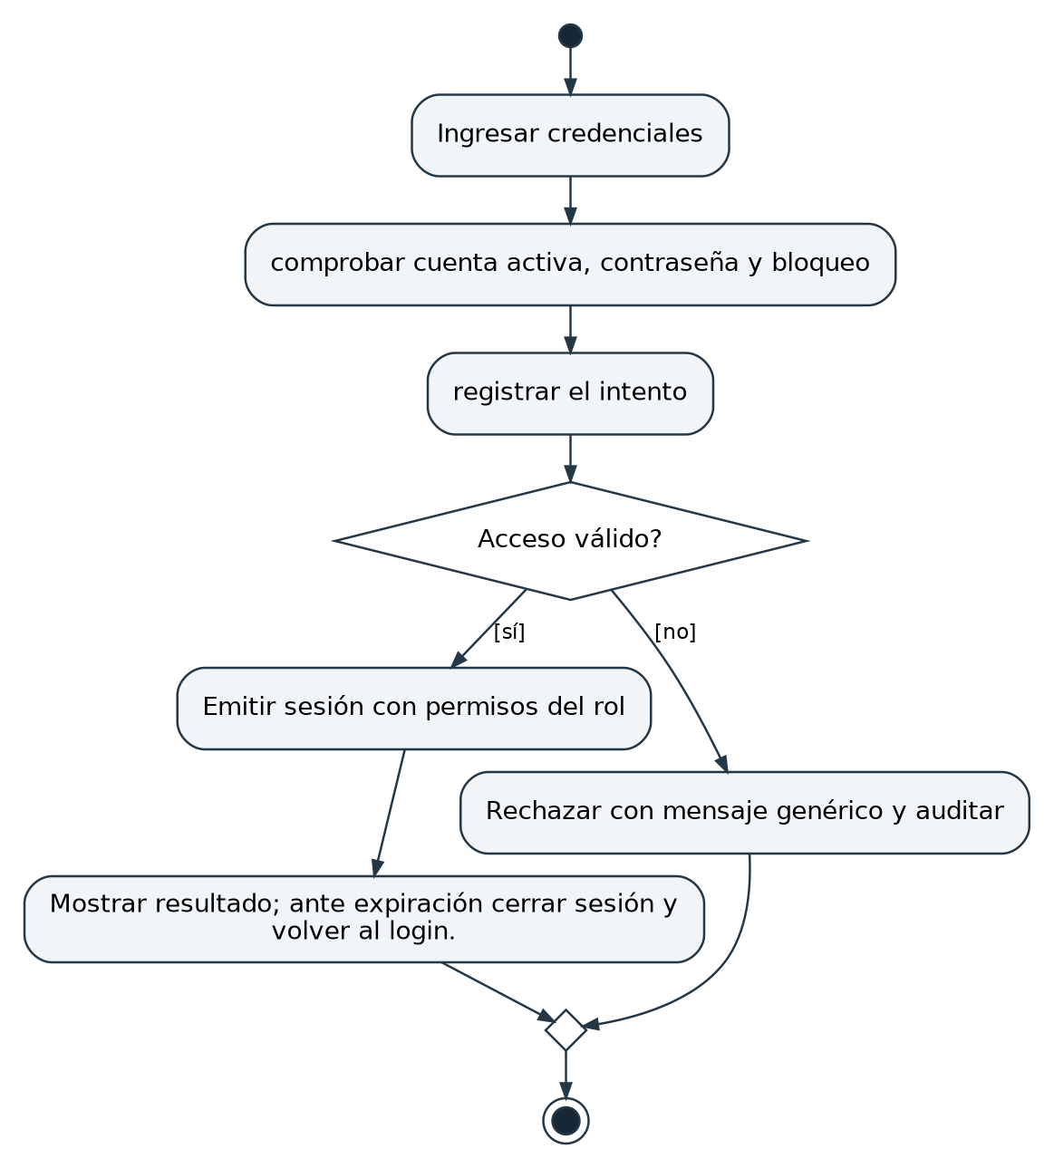
ACT001 Diagrama de actividades de CU001

CU002 Gestión de usuarios y roles
Trazabilidad: HU002 · ACT002 · Diseño objetivo del DoD aprobado.
Actor o interesado: Administrador de Red. Precondiciones: Administrador autenticado con permiso de gestión.
Disparador y flujo principal: Elegir alta, edición, desactivación o asignación de rol; validar datos y último administrador activo.
Resultado esperado: Usuarios actualizados sin perder historial.
Alternativas y excepciones: Correo duplicado o contraseña débil: error específico. Desactivar último administrador: denegar. No eliminar usuarios con auditoría.
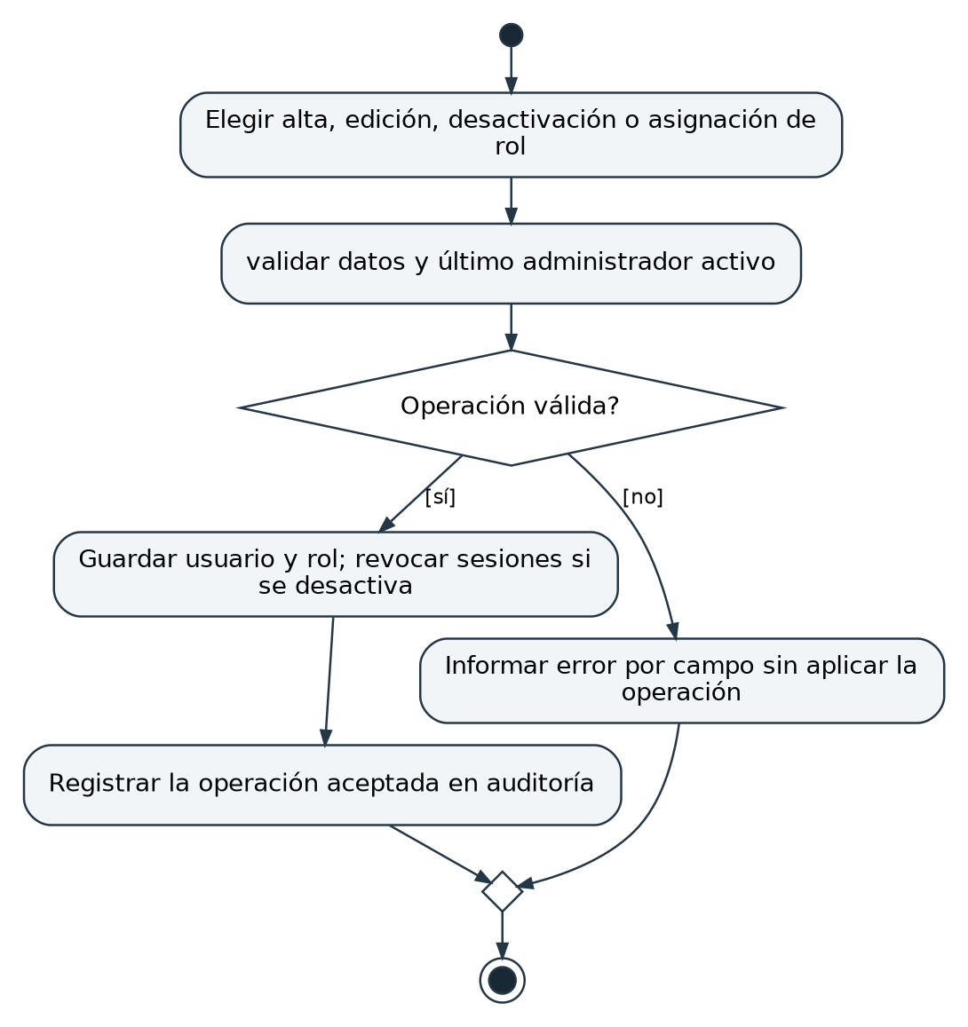
ACT002 Diagrama de actividades de CU002

CU003 Control de permisos por rol
Trazabilidad: HU003 · ACT003 · Diseño objetivo del DoD aprobado.
Actor o interesado: Administrador define; todos los roles solicitan acceso. Precondiciones: Identidad verificada y matriz de permisos disponible.
Disparador y flujo principal: Recibir solicitud desde chat, dashboard o API; resolver rol, acción y ámbito del recurso.
Resultado esperado: Acceso coherente en todos los canales.
Alternativas y excepciones: Supervisor: sin cambios. Técnico: sin gestión de usuarios ni reinicio de gateway/firewall. Acción denegada: auditar.
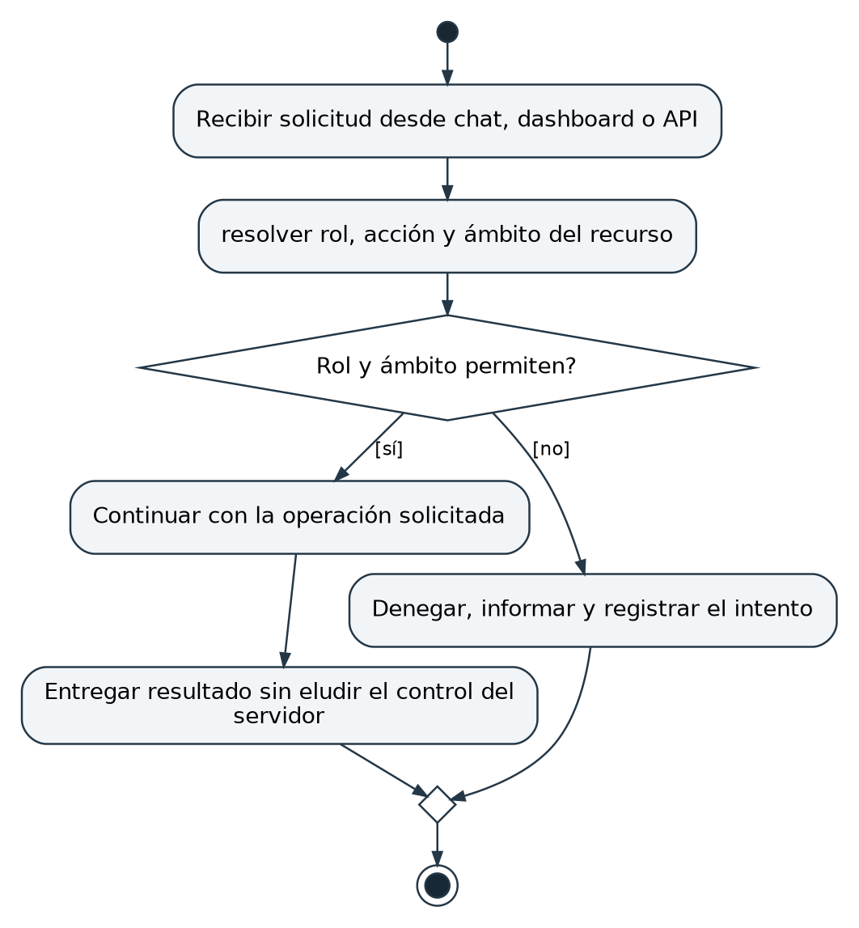
ACT003 Diagrama de actividades de CU003

CU004 Consultar integración UniFi y OPNsense
Trazabilidad: HU004 · ACT004 · Diseño objetivo del DoD aprobado.
Actor o interesado: Técnico de Red. Precondiciones: Fuentes configuradas; credenciales protegidas; operación de lectura.
Disparador y flujo principal: Consultar ambas fuentes; normalizar dispositivos, VLANs y SSIDs; registrar hora de lectura.
Resultado esperado: Inventario disponible sin modificar infraestructura.
Alternativas y excepciones: Indisponibilidad o timeout: identificar la fuente, mantener último estado y reintentar. Frescura por defecto: 60 s.
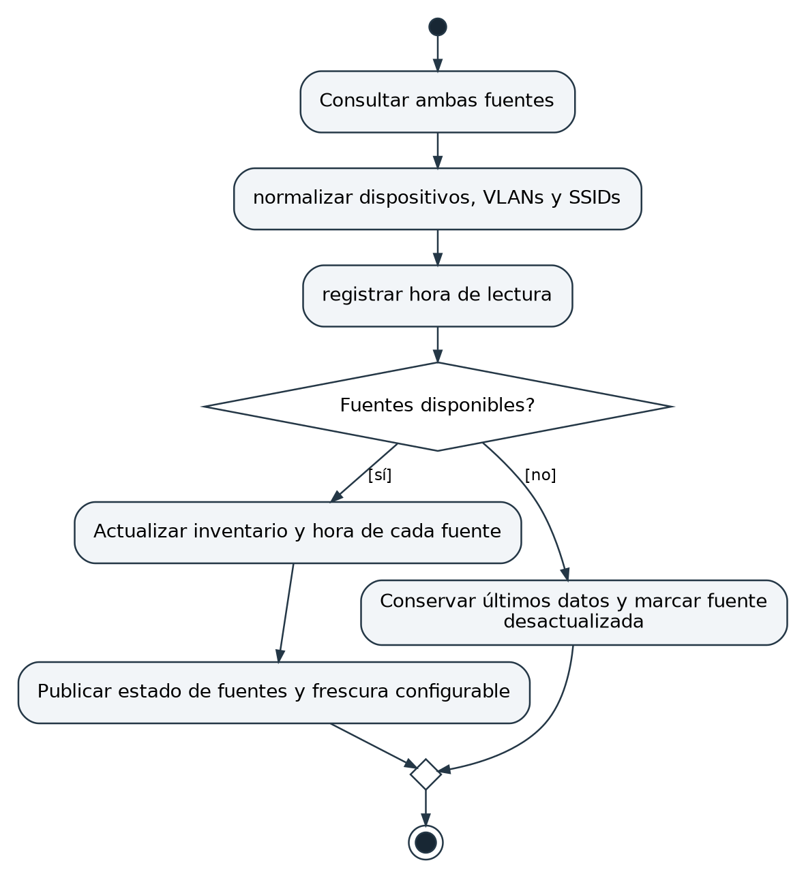
ACT004 Diagrama de actividades de CU004

CU005 Visualizar dashboard de monitoreo
Trazabilidad: HU005 · ACT005 · Diseño objetivo del DoD aprobado.
Actor o interesado: Técnico de Red; consulta de otros roles según permisos. Precondiciones: Sesión válida y datos dentro del ámbito autorizado.
Disparador y flujo principal: Abrir dashboard; consultar métricas paginadas; filtrar acciones por permiso.
Resultado esperado: Panel actualizado o advertencia explícita.
Alternativas y excepciones: Datos de fuente con retraso mayor de 60 s: señalizar incumplimiento; no inferir conectividad por interfaz activa.
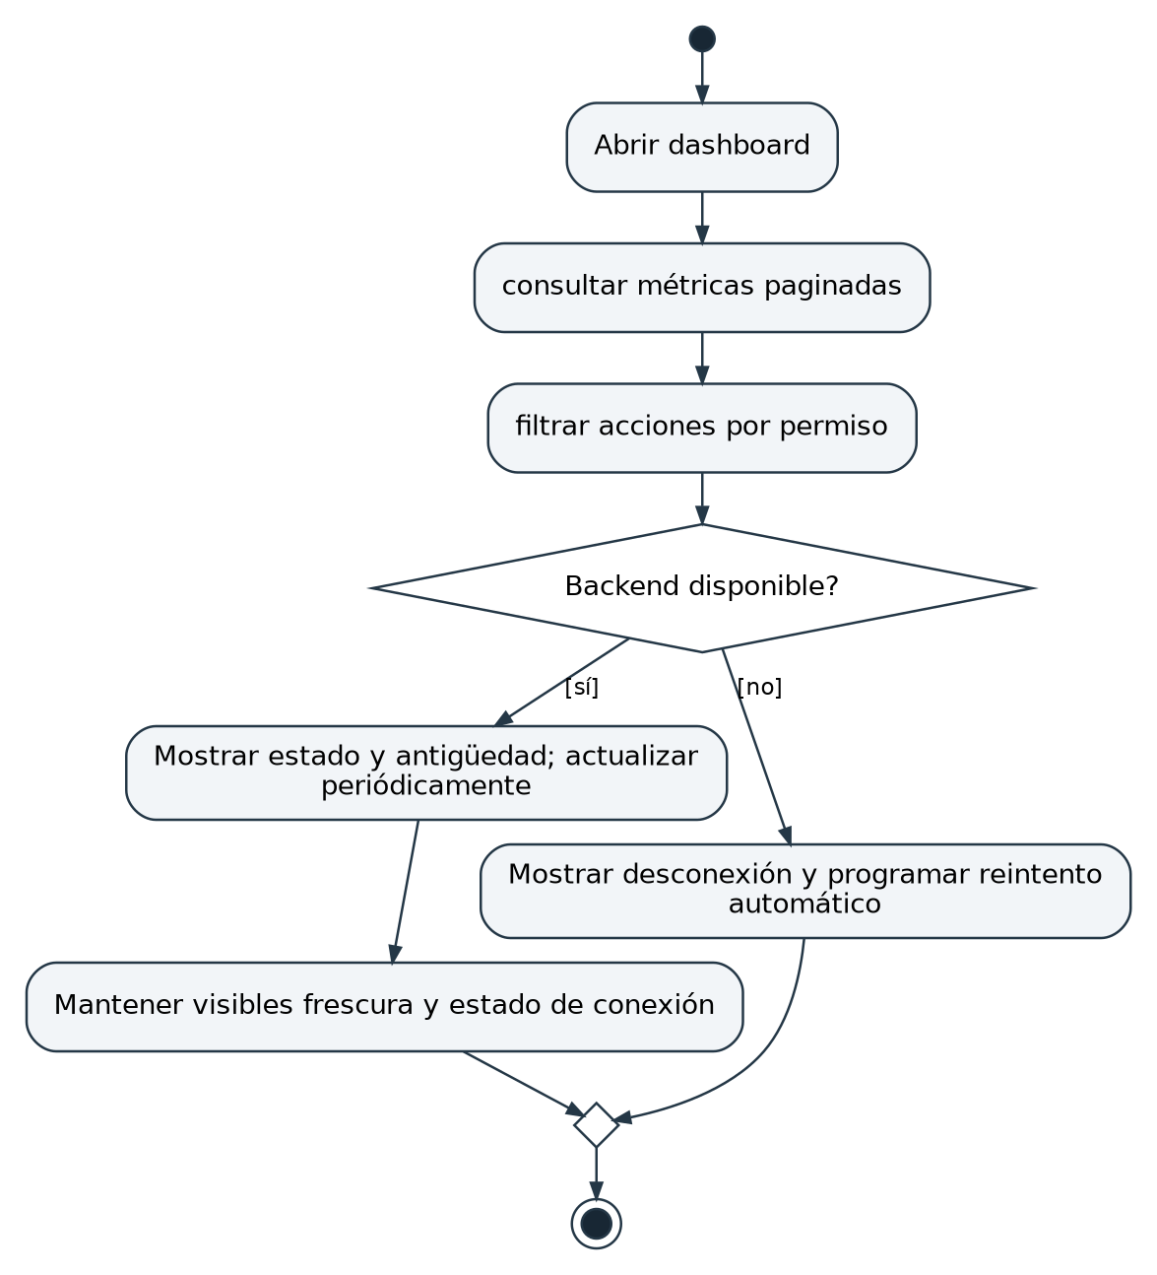
ACT005 Diagrama de actividades de CU005

CU006 Consultar alertas y planos de cobertura
Trazabilidad: HU006 · ACT006 · Diseño objetivo del DoD aprobado.
Actor o interesado: Técnico de Red. Precondiciones: Ámbito autorizado y acceso a inventario y planos.
Disparador y flujo principal: Consultar alertas por severidad; cargar plano validado y ubicar APs.
Resultado esperado: Problemas localizables; ningún AP omitido por falta de ubicación.
Alternativas y excepciones: Plano inválido o excesivo: rechazar carga. Condición recuperada: resolver alerta; condición persistente: deduplicar.
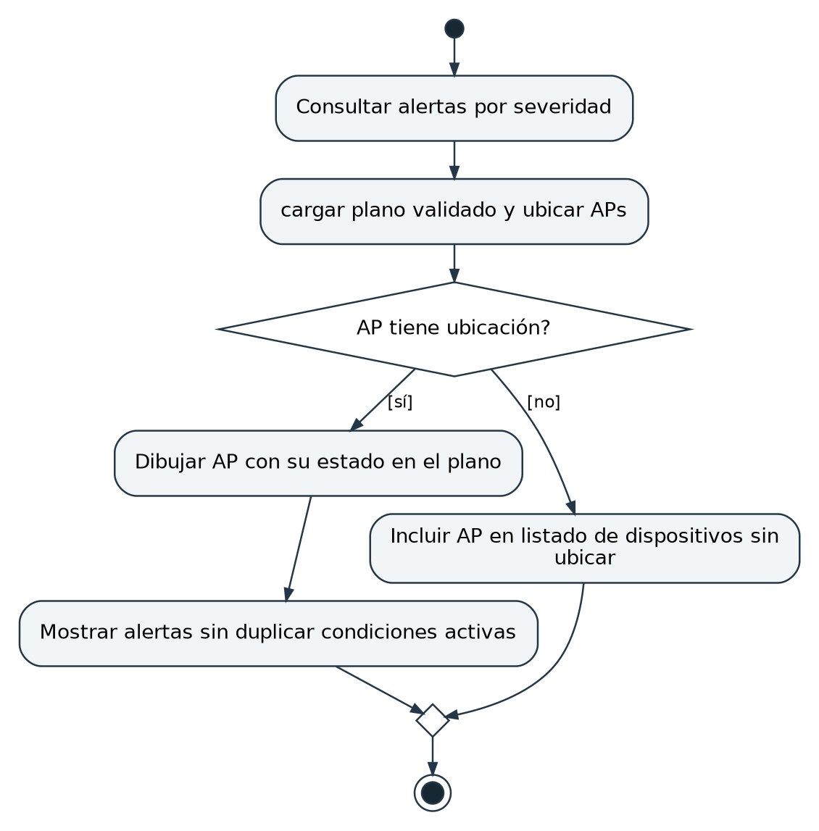
ACT006 Diagrama de actividades de CU006

CU007 Consultar red y solicitar acciones por chat
Trazabilidad: HU007 · ACT007 · Diseño objetivo del DoD aprobado.
Actor o interesado: Técnico de Red. Precondiciones: Sesión válida; conversación propia; herramientas acotadas por permiso.
Disparador y flujo principal: Enviar consulta; validar ámbito; consultar datos o preparar propuesta usando LLM sin secretos.
Resultado esperado: Respuesta segura o propuesta pendiente de confirmación.
Alternativas y excepciones: Proveedor fallido: no ejecutar. Datos de terceros o credenciales: excluir. Solicitud sin permiso: denegar y auditar.
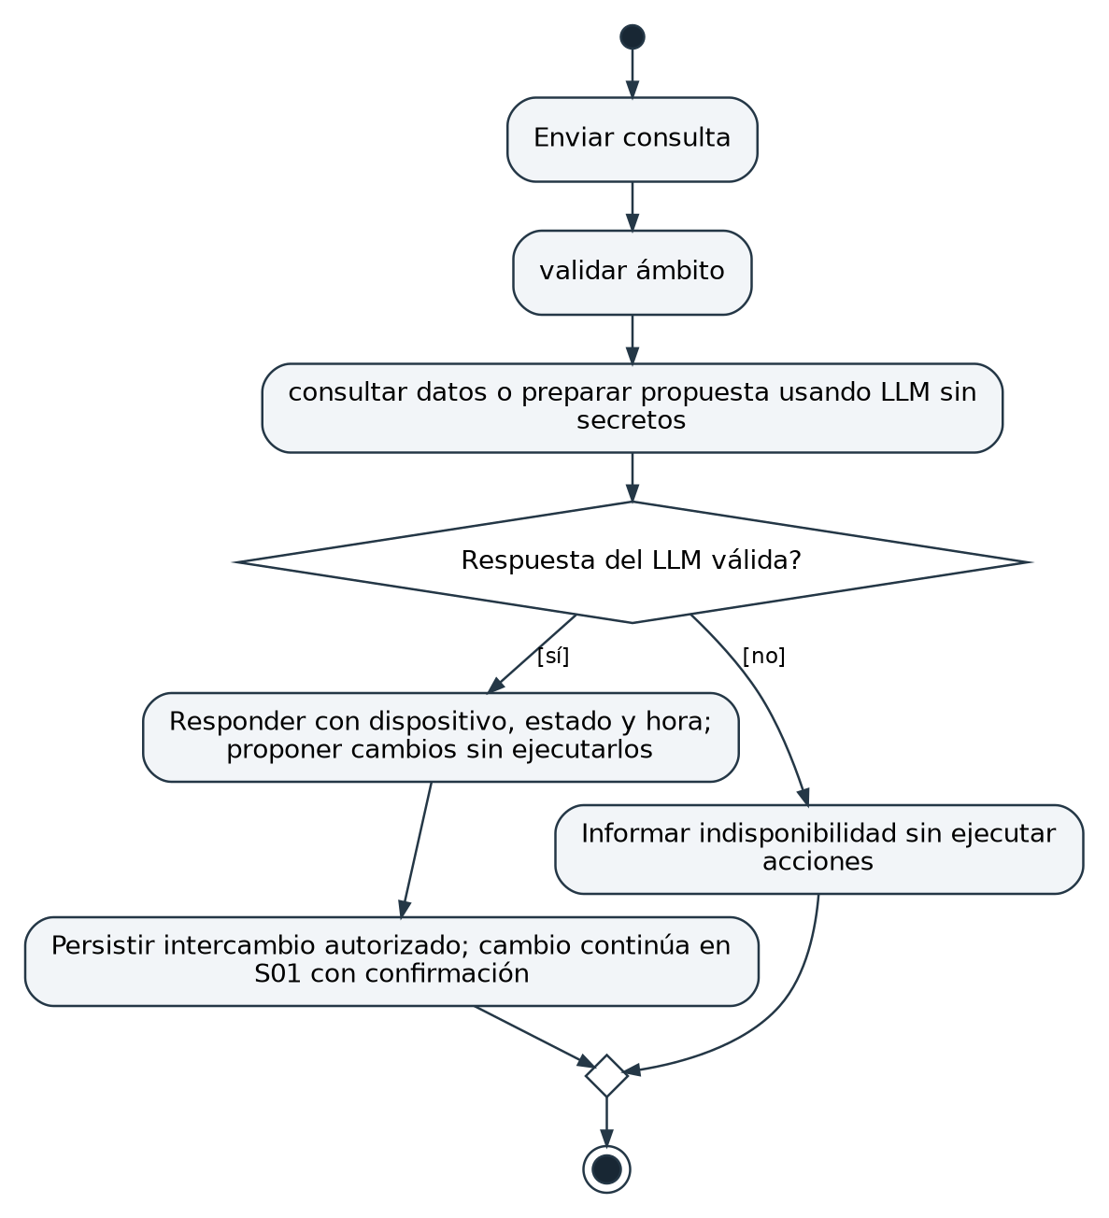
ACT007 Diagrama de actividades de CU007

CU008 Cargar SSIDs masivamente por CSV
Trazabilidad: HU008 · ACT008 · Diseño objetivo del DoD aprobado.
Actor o interesado: Técnico de Red. Precondiciones: Permiso de cambios y archivo con plantilla esperada.
Disparador y flujo principal: Validar encabezados y estructura; evaluar filas y duplicados; preparar vista previa con sobrescrituras.
Resultado esperado: Lote rechazado o confirmado para procesamiento trazable.
Alternativas y excepciones: Archivo vacío o estructura inválida: rechazo. Filas inválidas: corregir o excluir. Cancelación: sin cambios. Nunca registrar contraseñas.
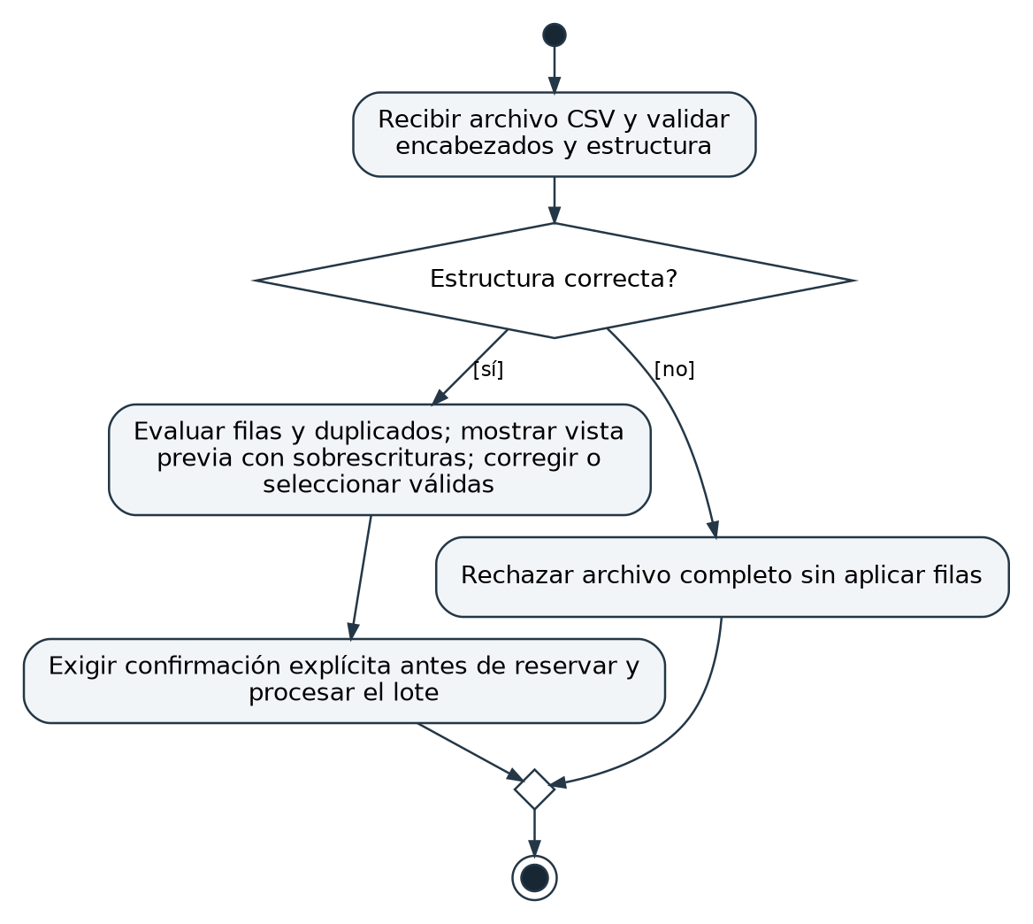
ACT008 Diagrama de actividades de CU008

CU009 Reservar VLAN
Trazabilidad: HU009 · ACT009 · Diseño objetivo del DoD aprobado.
Actor o interesado: Técnico de Red. Precondiciones: Permiso por red; inventario consultable; identificador dentro del rango permitido.
Disparador y flujo principal: Consultar ocupación y reservas; intentar reserva transaccional exclusiva asociada al cambio.
Resultado esperado: Reserva única con estado reservada, confirmada, ejecutada o liberada.
Alternativas y excepciones: Solicitudes concurrentes: una sola reserva efectiva. Vencida sin confirmación: liberar y notificar. No confundir reserva local con asignación real.
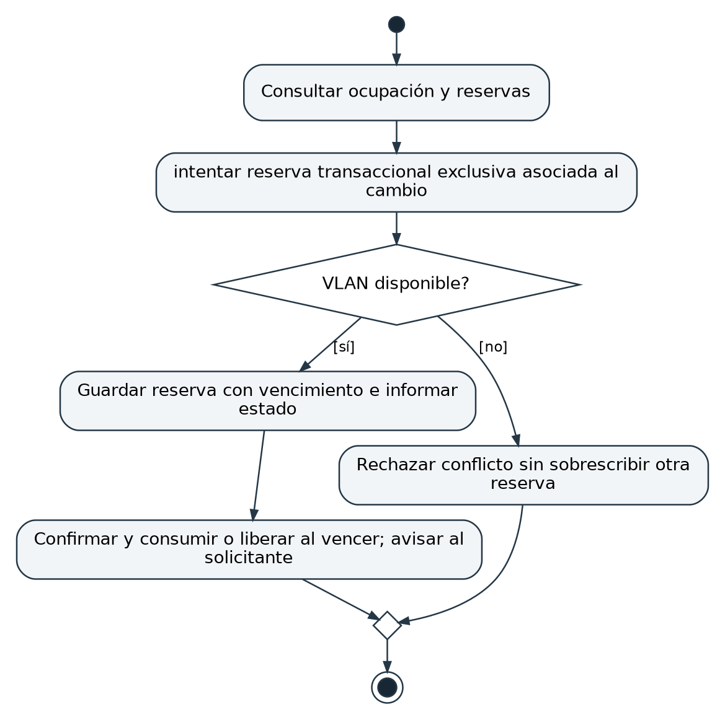
ACT009 Diagrama de actividades de CU009

CU010 Modificar VLAN con confirmación
Trazabilidad: HU010 · ACT010 · Diseño objetivo del DoD aprobado.
Actor o interesado: Técnico de Red. Precondiciones: Permisos y recursos identificados; reserva válida; estado previo recuperable.
Disparador y flujo principal: Preparar resumen; solicitar confirmación; revalidar versión, permisos y reserva antes de ejecutar.
Resultado esperado: Cambio verificado o fallo tratado con restauración y escalamiento.
Alternativas y excepciones: Repetición de confirmación: devolver misma operación. API fallida: abortar, restaurar estado previo y notificar. Rollback fallido: alerta y ticket críticos.
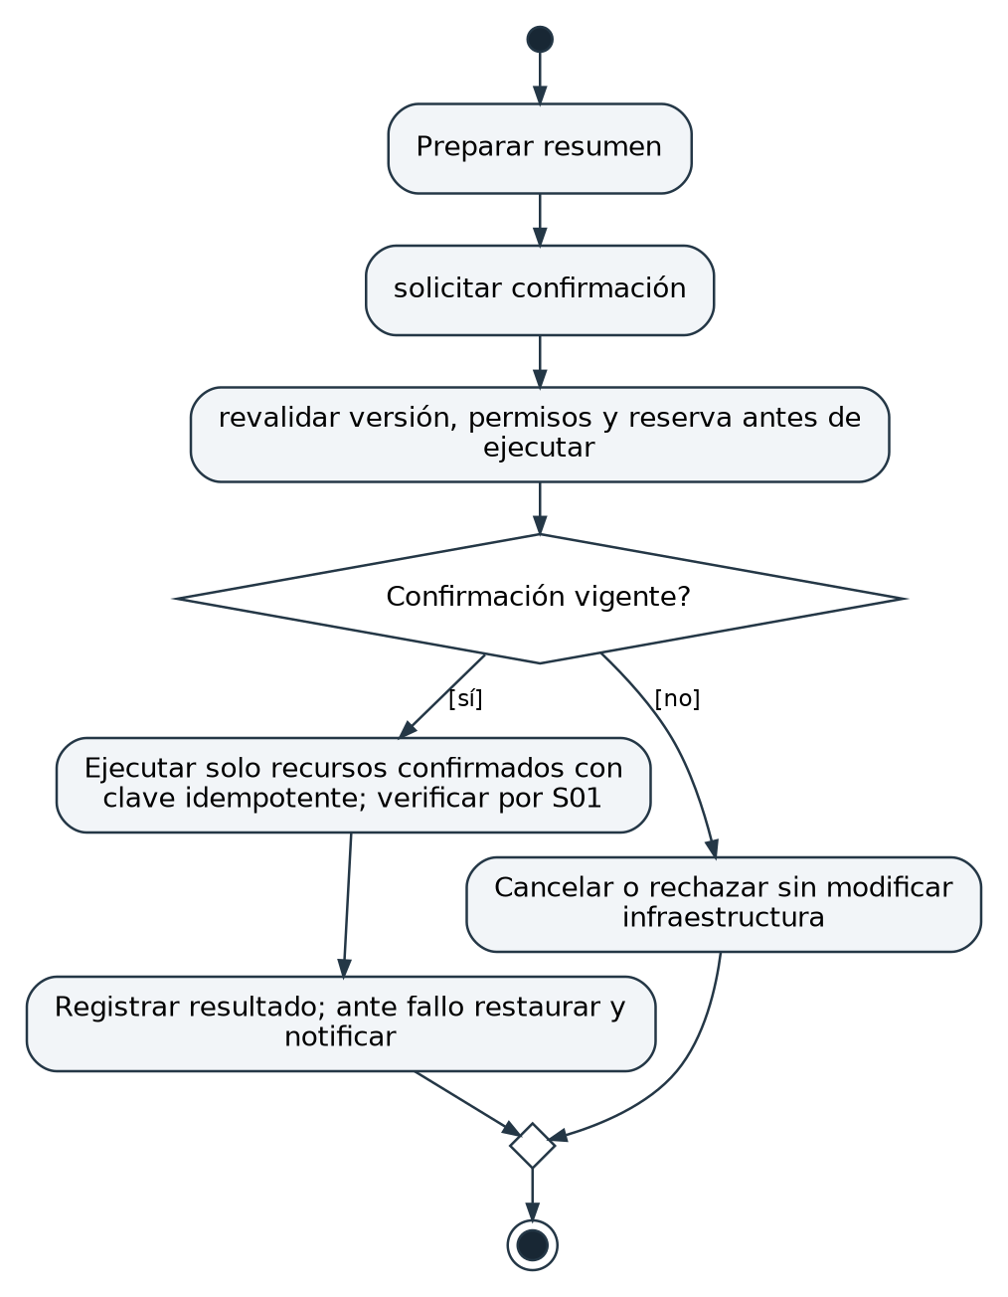
ACT010 Diagrama de actividades de CU010

CU011 Reiniciar dispositivo con confirmación
Trazabilidad: HU011 · ACT011 · Diseño objetivo del DoD aprobado.
Actor o interesado: Técnico de Red; Administrador para equipos críticos. Precondiciones: Dispositivo autorizado; ningún reinicio en curso; timeout configurable.
Disparador y flujo principal: Validar permiso y recurso; preparar impacto y confirmar; reautorizar antes de adquirir exclusión y activar mantenimiento; ejecutar y comprobar retorno.
Resultado esperado: Equipo recuperado o incidente abierto. Cerrar mantenimiento y liberar la exclusión, o transferirla explícitamente a conciliación cuando el estado siga incierto.
Alternativas y excepciones: Rechazo o falta de permiso no adquieren exclusión. Técnico no reinicia gateway/firewall. Timeout: alerta y ticket. El reinicio no se deshace; se trata mediante recuperación y escalamiento.
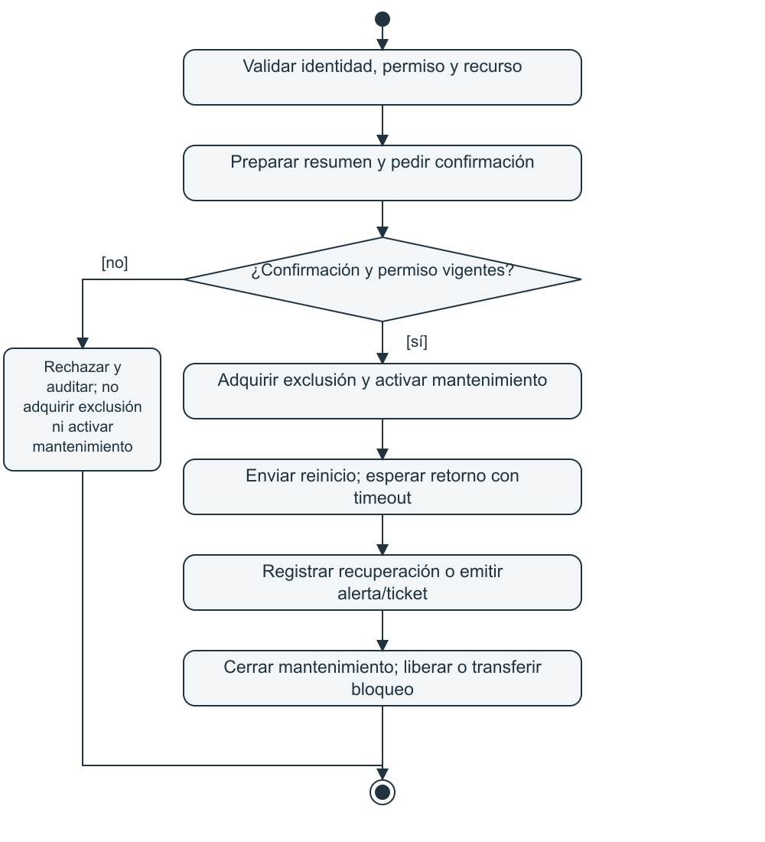
ACT011 Diagrama de actividades de CU011

S04 Reinicio de dispositivo con confirmación
Diseño objetivo de HU011/HU012/HU017. La ejecución requiere confirmación vigente y exclusión por dispositivo. Un timeout exige recuperación o incidente; nunca se promete deshacer un reinicio.
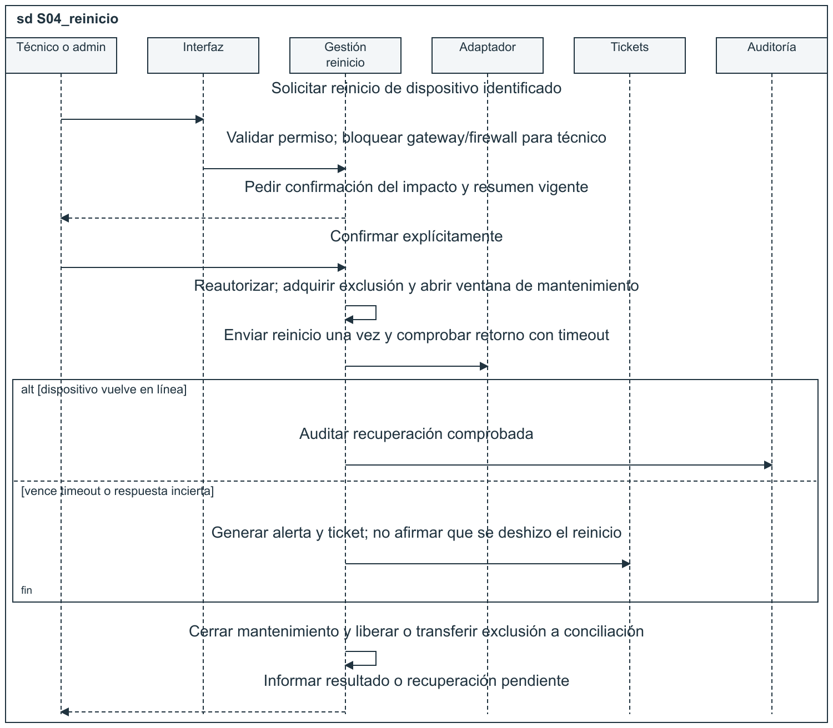
S04 Secuencia objetivo de reinicio y recuperación

CU012 Verificar cambios y recuperar ante fallas
Trazabilidad: HU012 · ACT012 · Diseño objetivo del DoD aprobado.
Actor o interesado: Administrador de Red como interesado. Precondiciones: Operación ejecutada con resultado y estado previo registrados.
Disparador y flujo principal: Consultar estado real con timeout y reintentos; comparar con resultado esperado.
Resultado esperado: Ningún cambio declarado exitoso sin verificación.
Alternativas y excepciones: Verificar VLAN, SSID y reinicio. Reinicio fallido: recuperación/escalamiento. Criterio de rollback para reinicio requiere aclaración de negocio.
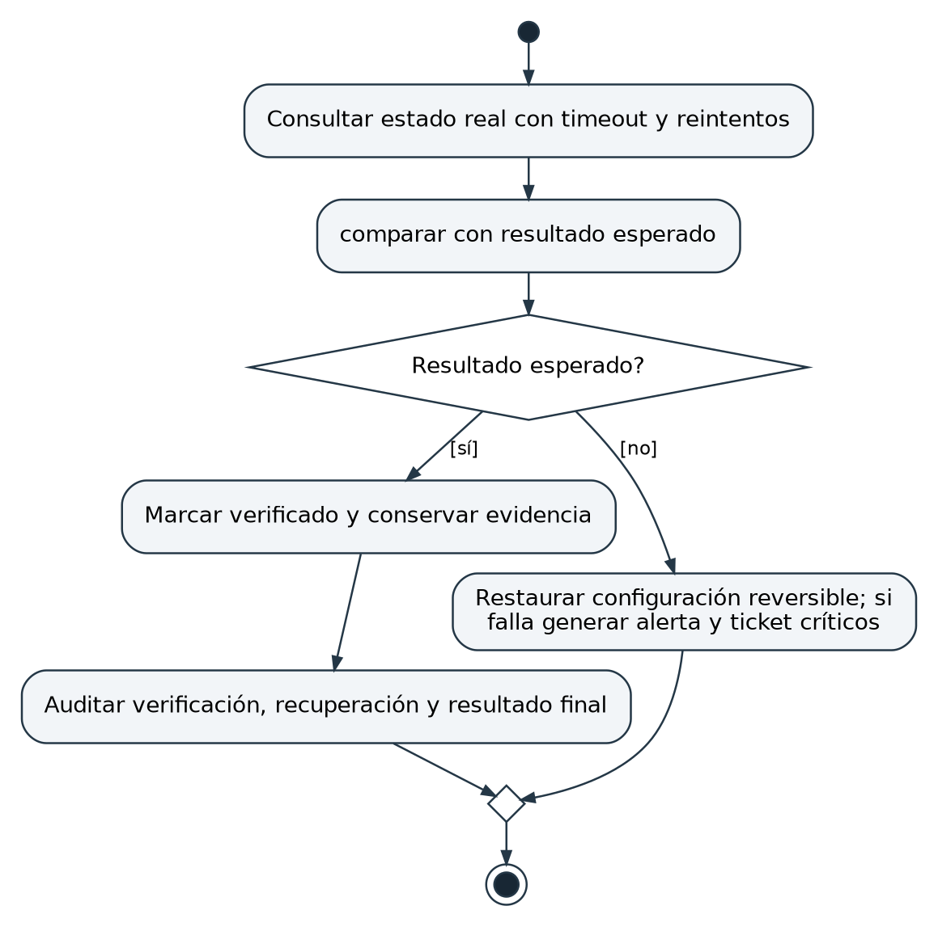
ACT012 Diagrama de actividades de CU012

CU013 Consultar trazabilidad y auditoría
Trazabilidad: HU013 · ACT013 · Diseño objetivo del DoD aprobado.
Actor o interesado: Administrador; Técnico para acciones propias. Precondiciones: Sesión válida y permiso de consulta de auditoría.
Disparador y flujo principal: Aplicar filtros; limitar alcance según rol; consultar registros de solo inserción sin secretos.
Resultado esperado: Consulta trazable y datos de auditoría preservados.
Alternativas y excepciones: Rol sin acceso: denegar. Toda modificación de infraestructura debe generar evidencia; impedir UPDATE y DELETE desde la aplicación.
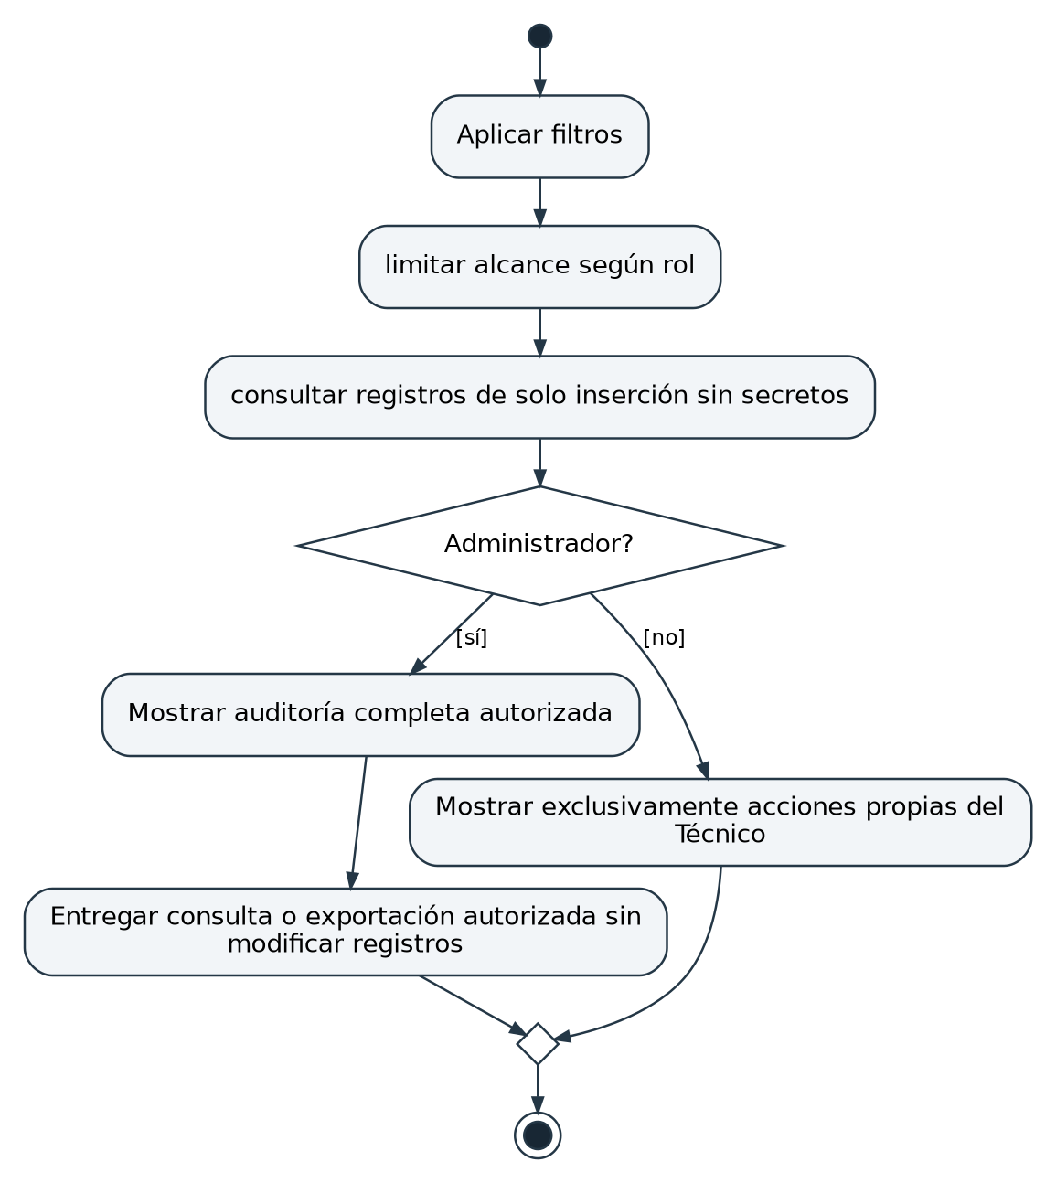
ACT013 Diagrama de actividades de CU013

CU014 Generar tickets automáticos con criticidad
Trazabilidad: HU014 · ACT014 · Diseño objetivo del DoD aprobado.
Actor o interesado: Técnico de Red como beneficiario. Precondiciones: Incidente detectado con identificador estable.
Disparador y flujo principal: Recibir incidente; buscar ticket abierto; clasificar con reglas configurables.
Resultado esperado: Un único ticket abierto por incidente.
Alternativas y excepciones: Clasificación no concluyente: Media y revisión manual. Falla de persistencia: registrar error y reintentar sin duplicar.
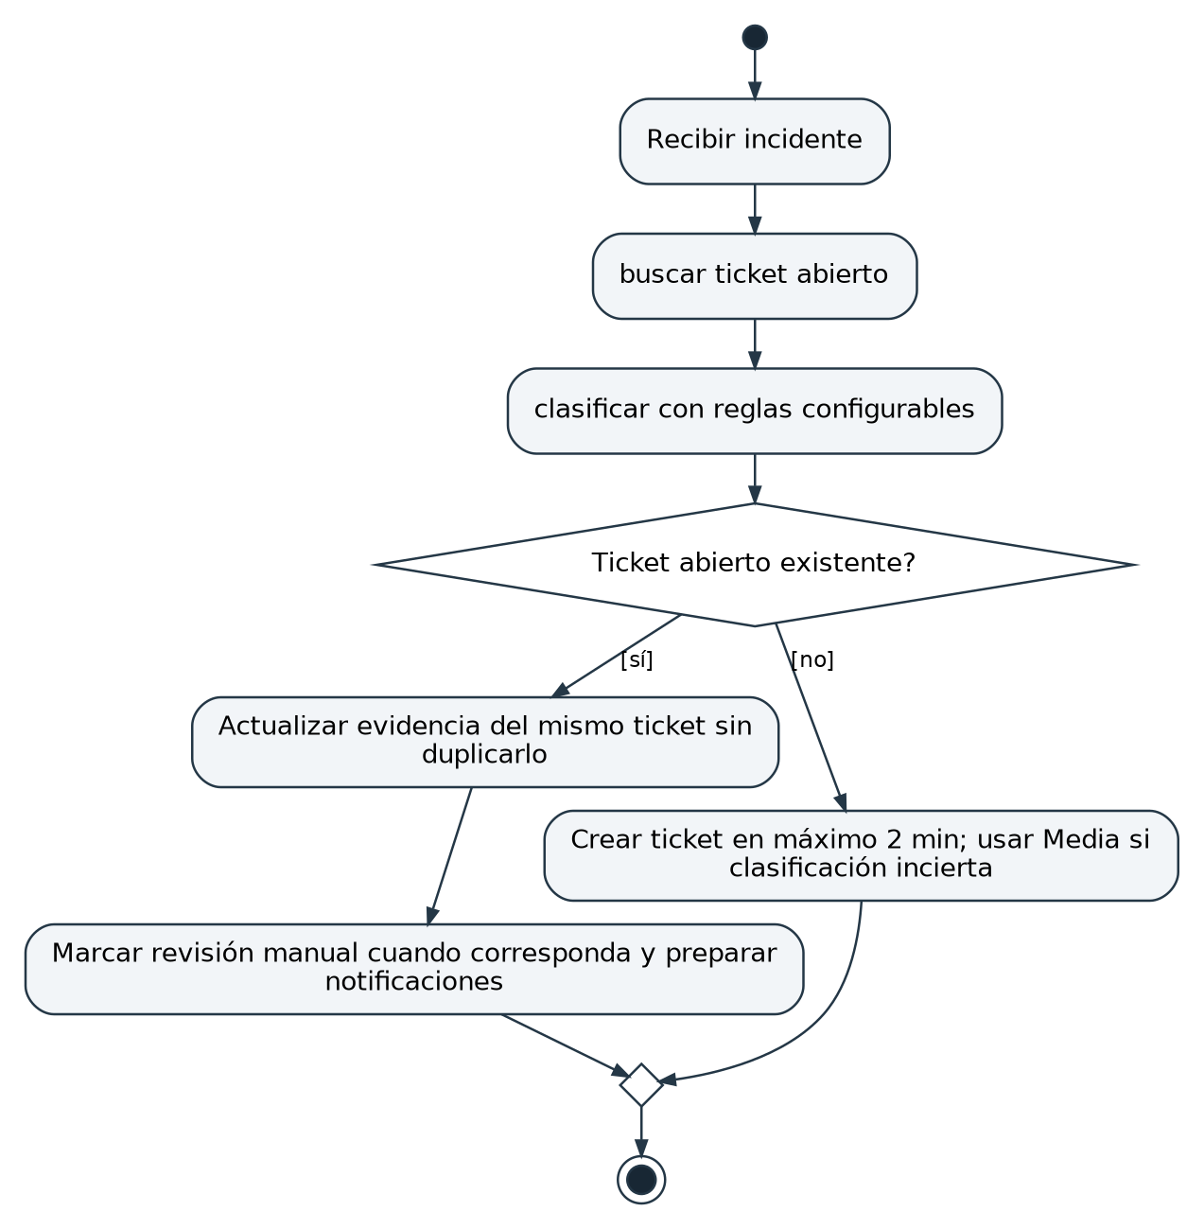
ACT014 Diagrama de actividades de CU014

CU015 Notificar al equipo técnico
Trazabilidad: HU015 · ACT015 · Diseño objetivo del DoD aprobado.
Actor o interesado: Técnico y Administrador como destinatarios. Precondiciones: Ticket disponible; canales configurados; usuarios activos identificados.
Disparador y flujo principal: Seleccionar destinatarios activos; registrar aviso interno; intentar entrega de correo.
Resultado esperado: Aviso interno disponible aun con fallo del correo.
Alternativas y excepciones: Excluir desactivados. Procesamiento automático disparado por ticket/ciclo interno; abrir bandeja es una acción separada.
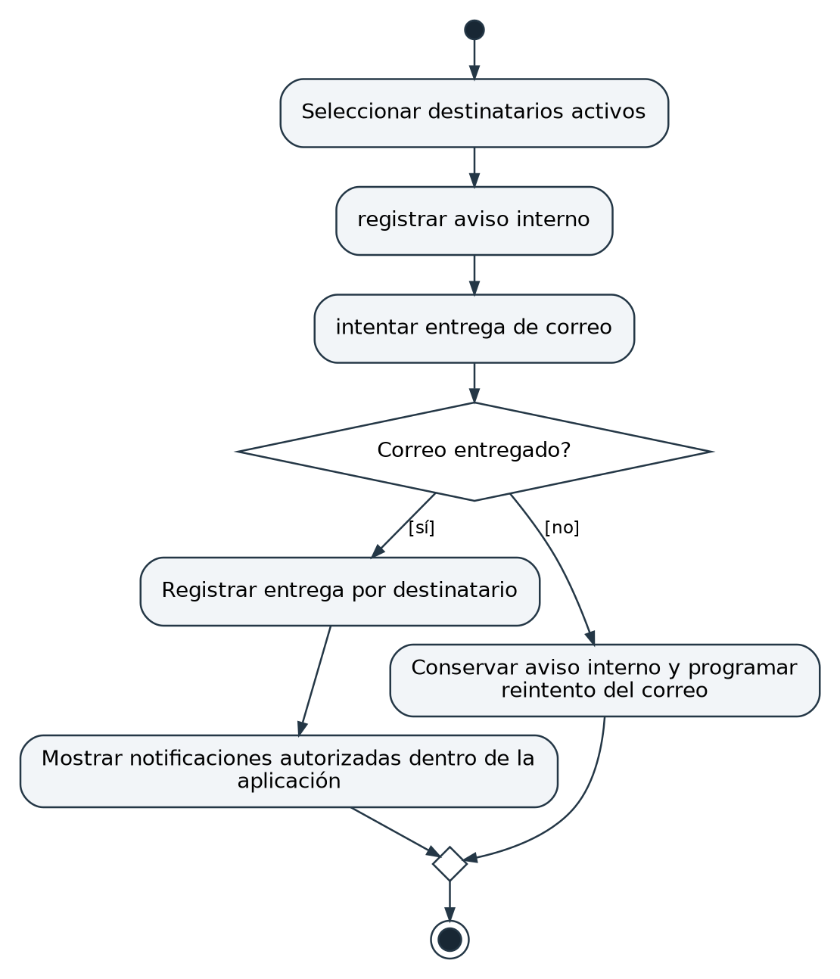
ACT015 Diagrama de actividades de CU015

CU016 Seguir tickets hasta su resolución
Trazabilidad: HU016 · ACT016 · Diseño objetivo del DoD aprobado.
Actor o interesado: Técnico de Red. Precondiciones: Ticket accesible y versión vigente; tiempos por criticidad configurados.
Disparador y flujo principal: Consultar ticket; asignar, comentar o resolver; validar transición y motivo; conservar historial.
Resultado esperado: Historial íntegro y ticket resuelto o en seguimiento.
Alternativas y excepciones: Cierre sin motivo: rechazar. Tiempo sin atención excedido: escalar y renotificar. Resolución automática: conservar causa y evidencia.
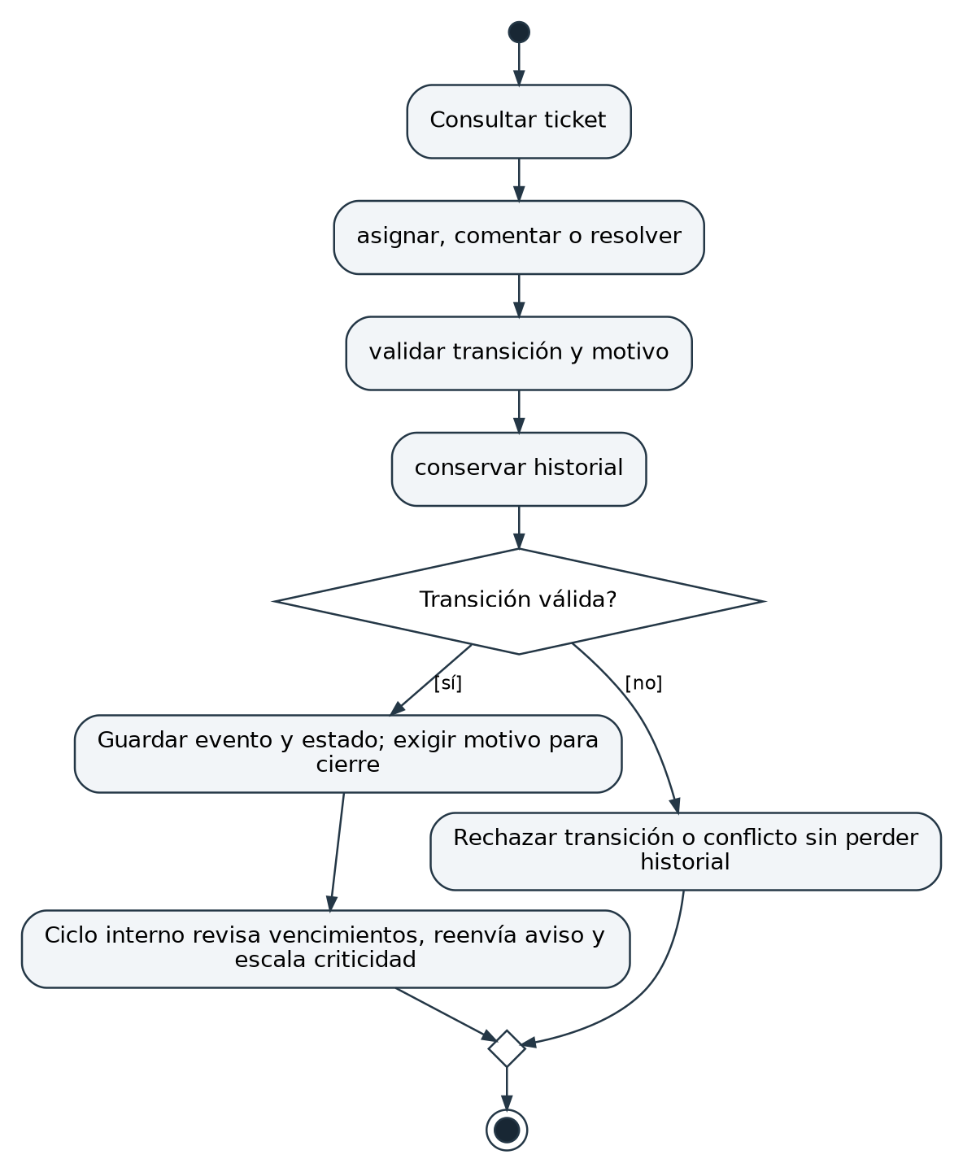
ACT016 Diagrama de actividades de CU016

CU017 Monitorear continuamente en background
Trazabilidad: HU017 · ACT017 · Diseño objetivo del DoD aprobado.
Actor o interesado: Administrador de Red como interesado. Precondiciones: Aplicación iniciada; fuentes configuradas; ciclo independiente del dashboard.
Disparador y flujo principal: Ejecutar lectura periódica y evaluar caída, recuperación y mantenimiento planificado.
Resultado esperado: Monitoreo activo con detecciones y recuperaciones registradas.
Alternativas y excepciones: Caída de fuente: no marcar AP caído por inferencia sin evidencia. Cierre: cancelar tareas limpiamente. Ciclo repetido mientras esté activo.
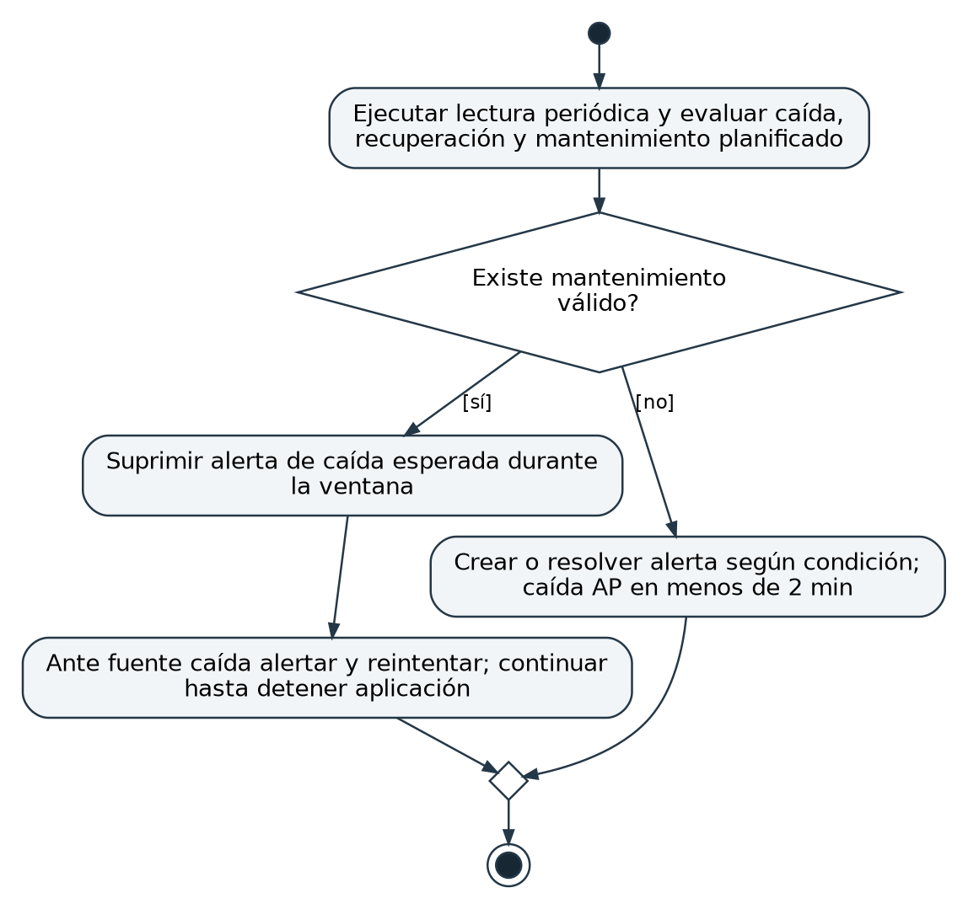
ACT017 Diagrama de actividades de CU017

CU018 Coordinar módulos y agentes
Trazabilidad: HU018 · ACT018 · Diseño objetivo del DoD aprobado.
Actor o interesado: Administrador de Red. Precondiciones: Aplicación y contratos de eventos configurados.
Disparador y flujo principal: Iniciar monitoreo y tickets; relacionar eventos con conversación, cambio e incidente.
Resultado esperado: Eventos correlacionados y fallas aisladas.
Alternativas y excepciones: Ningún agente evita autorización o confirmación. Registrar agente y correlación. Los dos flujos E2E son S01 y S03.
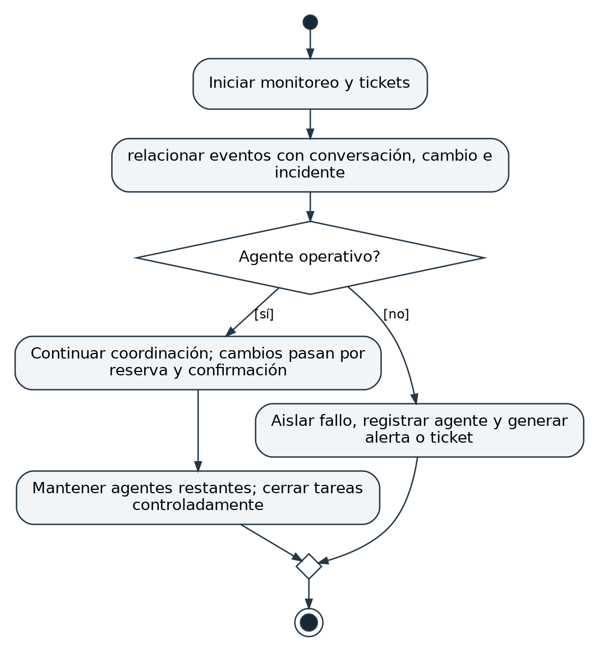
ACT018 Diagrama de actividades de CU018

CU019 Configurar proveedor LLM
Trazabilidad: HU019 · ACT019 · Diseño objetivo del DoD aprobado.
Actor o interesado: Administrador del despliegue. Precondiciones: Acceso autorizado a configuración y secretos del entorno.
Disparador y flujo principal: Configurar proveedor y API key; validar ajustes; seleccionar adaptador por contrato común.
Resultado esperado: Proveedor seleccionado sin modificar código para opciones soportadas.
Alternativas y excepciones: Clave o proveedor inválido: error seguro. OpenRouter y Claude requieren adaptadores y pruebas; configuración sin tablas nuevas.
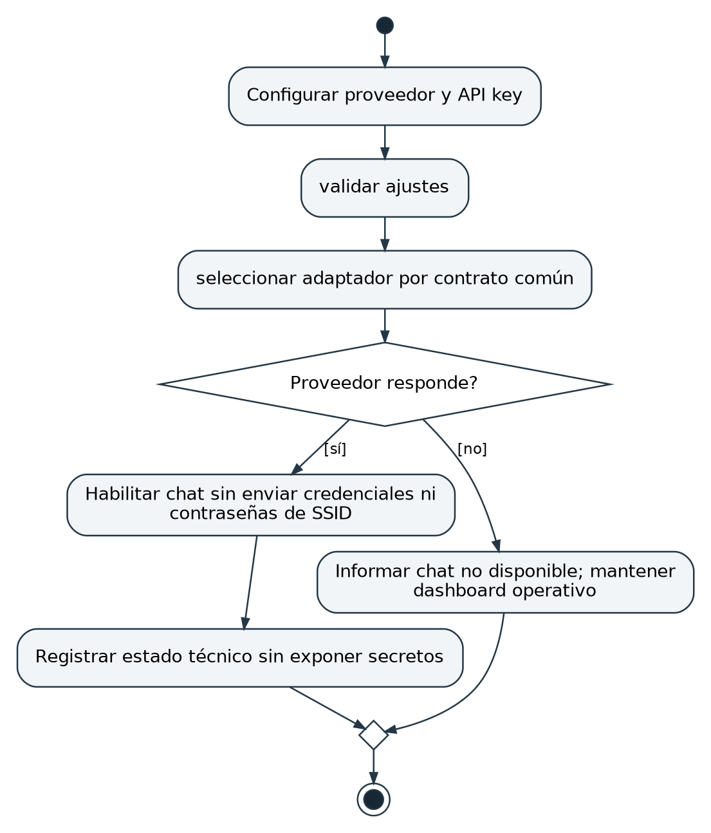
ACT019 Diagrama de actividades de CU019

S01 Cambio de VLAN solicitado por chat
HU007, HU009, HU010, HU012, HU013 y HU018. La confirmación se vinculará al actor, recursos y versión; la ejecución será idempotente. UniFi y OPNsense tendrán responsabilidades separadas. Se escribirá en cada fuente únicamente si la operación y el resumen confirmado lo requieren.
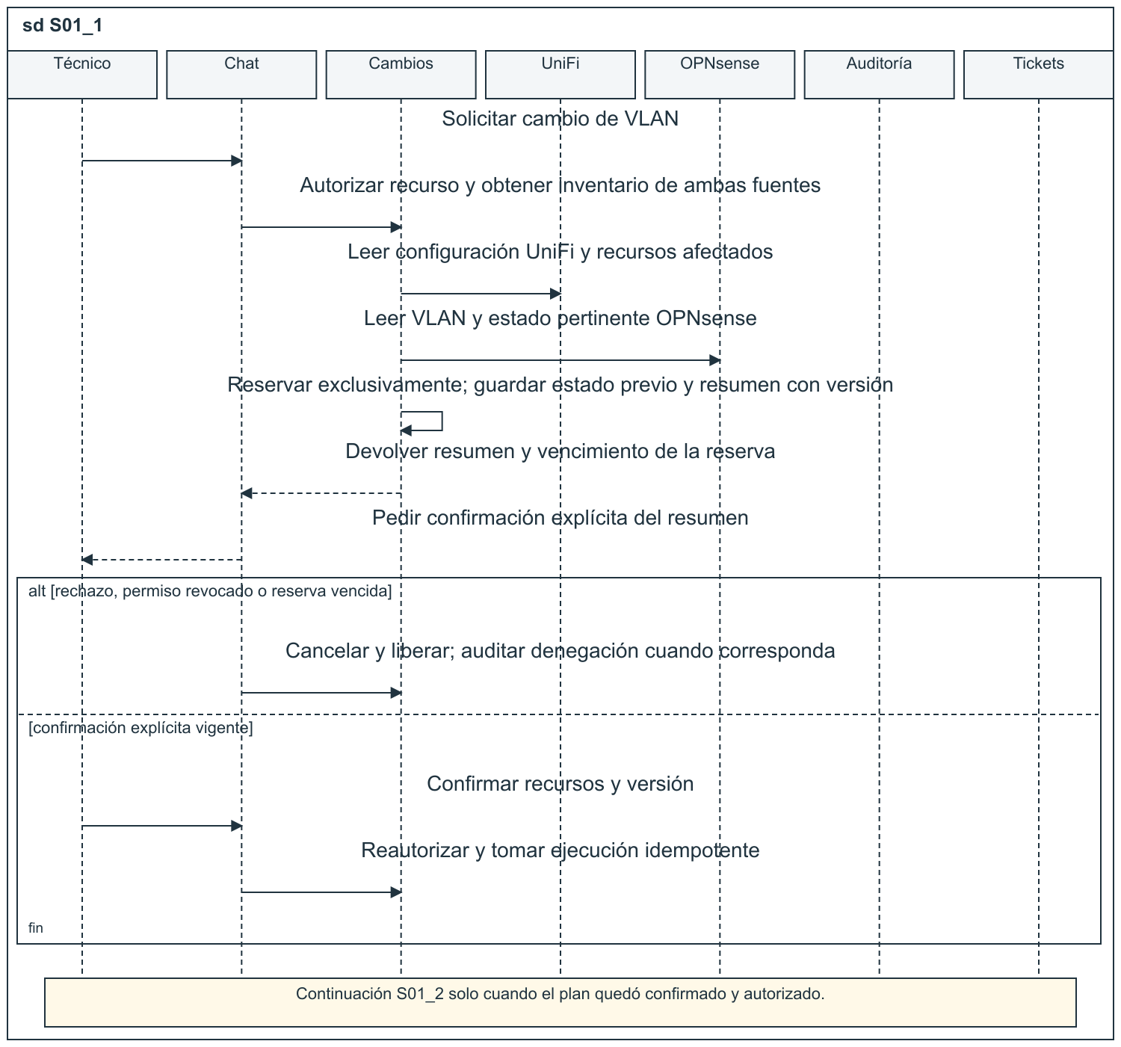

S01 Continuación 2
Continuación de S01_1 solo para el plan confirmado y autorizado. Aplicar exclusivamente el resumen vigente; comprobar cada fuente pertinente. Una falla conduce a S01_3 conservando exclusión y evidencia.
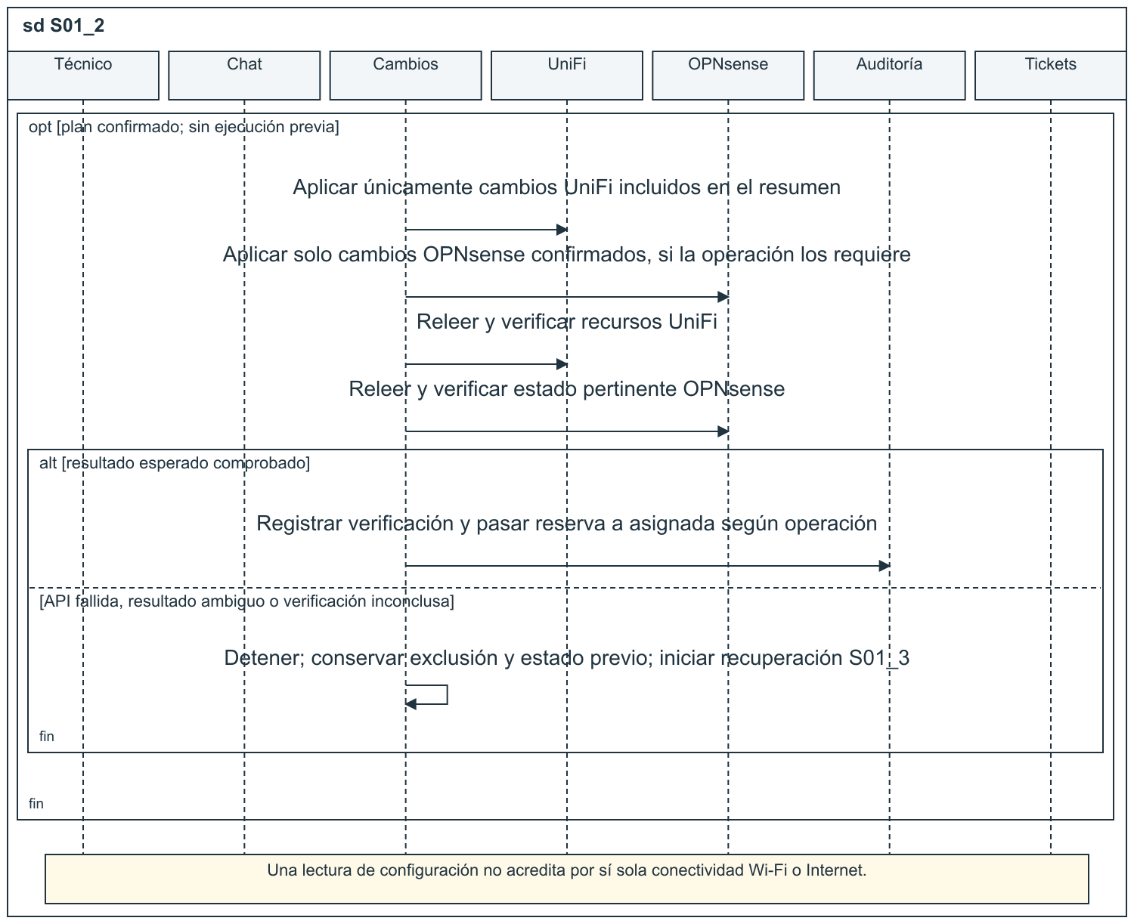

S01 Continuación 3
Recuperación de S01_2 y notificación final. Conciliar antes de repetir escrituras ambiguas. La restauración verificada permite liberar recursos; un estado incierto conserva exclusión y genera incidente crítico.
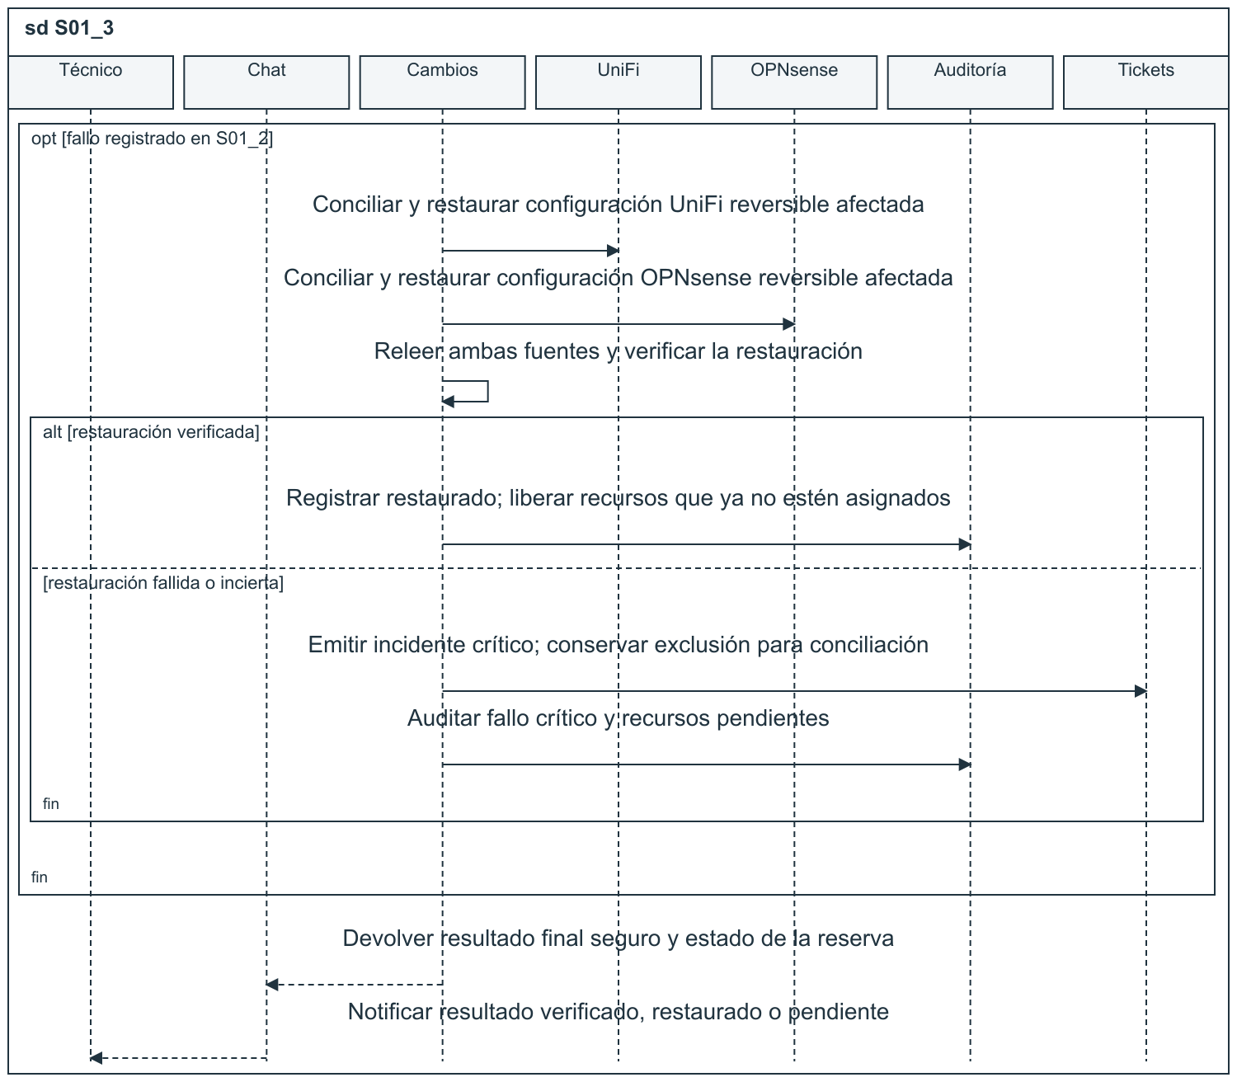
Criterios: modificar solo los recursos confirmados; una confirmación repetida no duplicará la ejecución; se liberarán reservas canceladas o vencidas, se marcarán las consumidas y se conservarán las inciertas para conciliación. Un fallo del LLM detendrá la propuesta sin ejecutar cambios.

S02 Carga masiva de SSIDs por CSV
Diseño objetivo. Cubre HU008 y HU009 e integra verificación y auditoría. La estructura del archivo se valida antes de examinar la selección de filas. Contraseñas excluidas de logs, auditoría y contexto LLM.
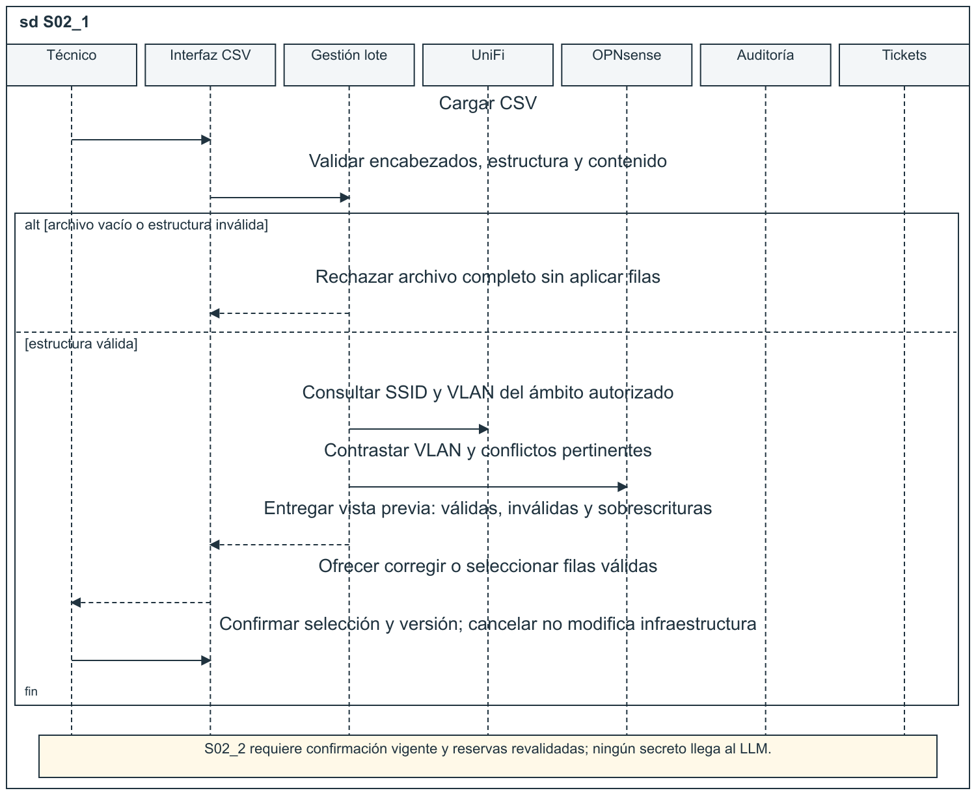

S02 Continuación 2
Procesamiento S02_2 solo con selección y versión confirmadas, autorización y reservas vigentes. El fragmento break detiene nuevas filas en el primer fallo y deriva a la recuperación S02_3; no continúa con la siguiente fila.
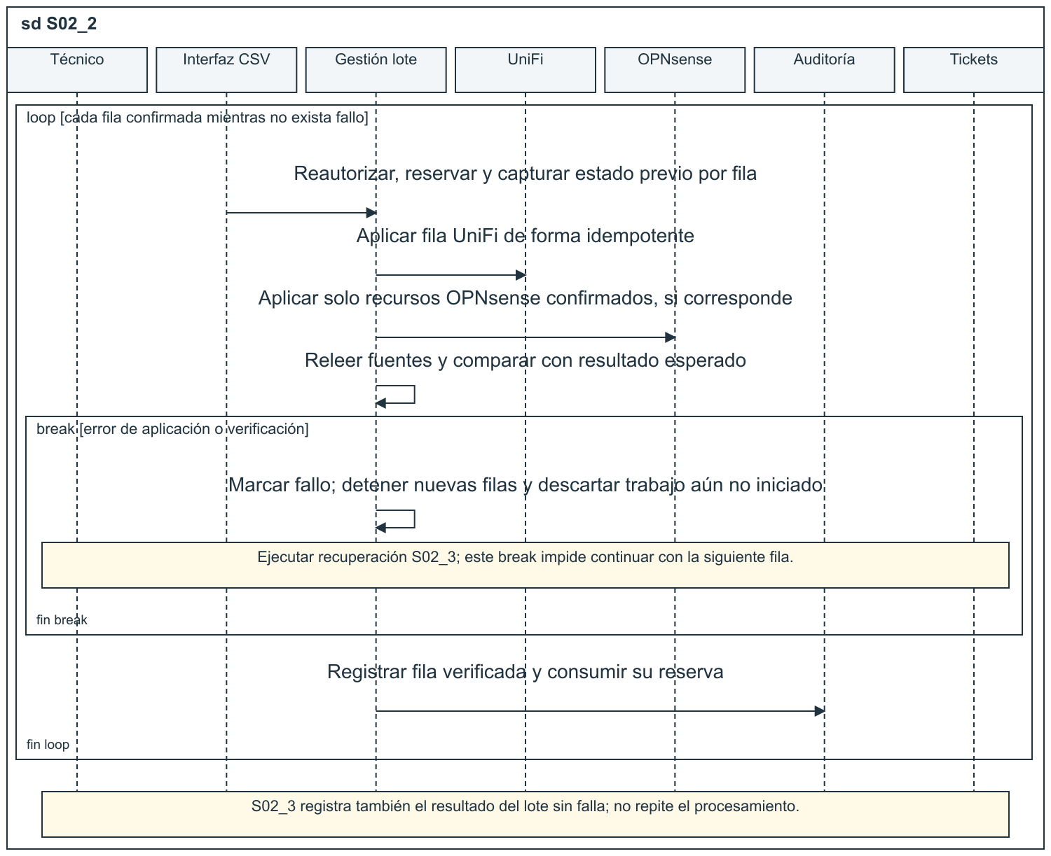

S02 Continuación 3
S02_3 cierra el lote sin repetir su procesamiento: concilia y compensa el alcance fallido, registra reservas y resultados por fila, y devuelve un resumen seguro.
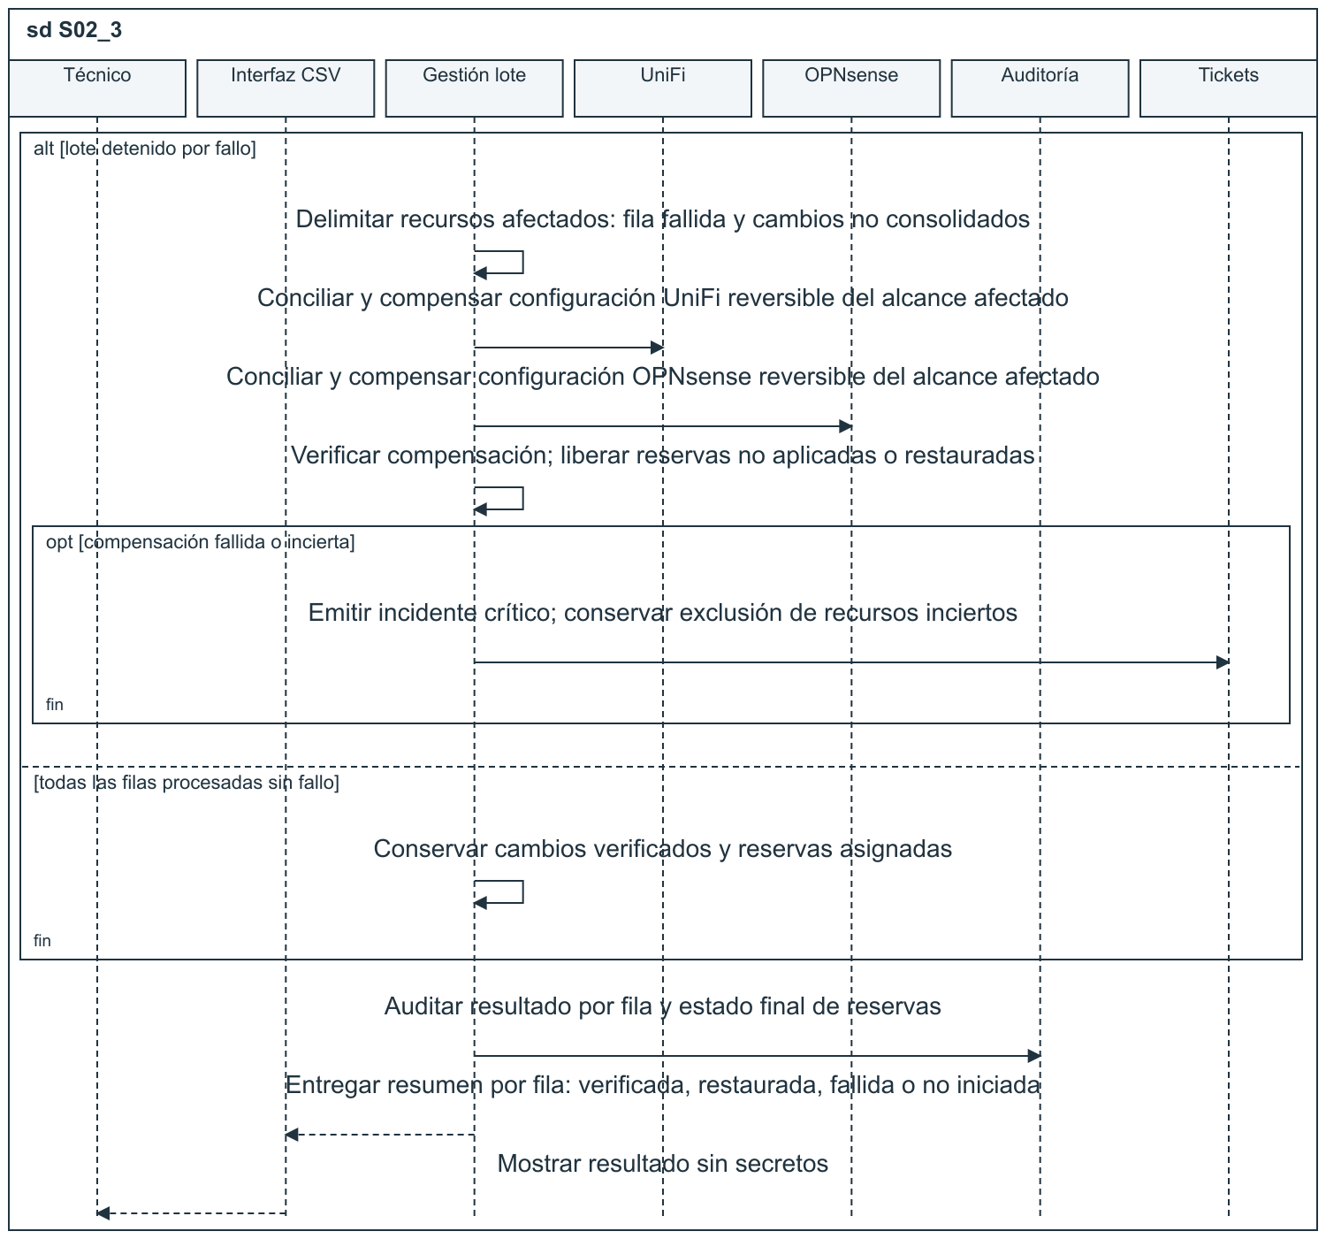
Política propuesta para acordar: detener nuevas filas ante fallo; compensar la fila afectada y cambios aún no consolidados, conservar filas previas verificadas y declarar su resultado. Liberar reservas no aplicadas/restauradas; conservar exclusión de recursos inciertos y escalar. El rollback de todas las filas anteriores y las sobrescrituras requieren acuerdo explícito; esta propuesta no modifica el DoD.

S03 Incidente ticket y notificación
Diseño objetivo. Cubre HU014, HU015, HU016, HU017 y HU018. El procesamiento se inicia automáticamente; el Técnico recibe avisos y gestiona el ticket, sin disparar los ciclos programados.
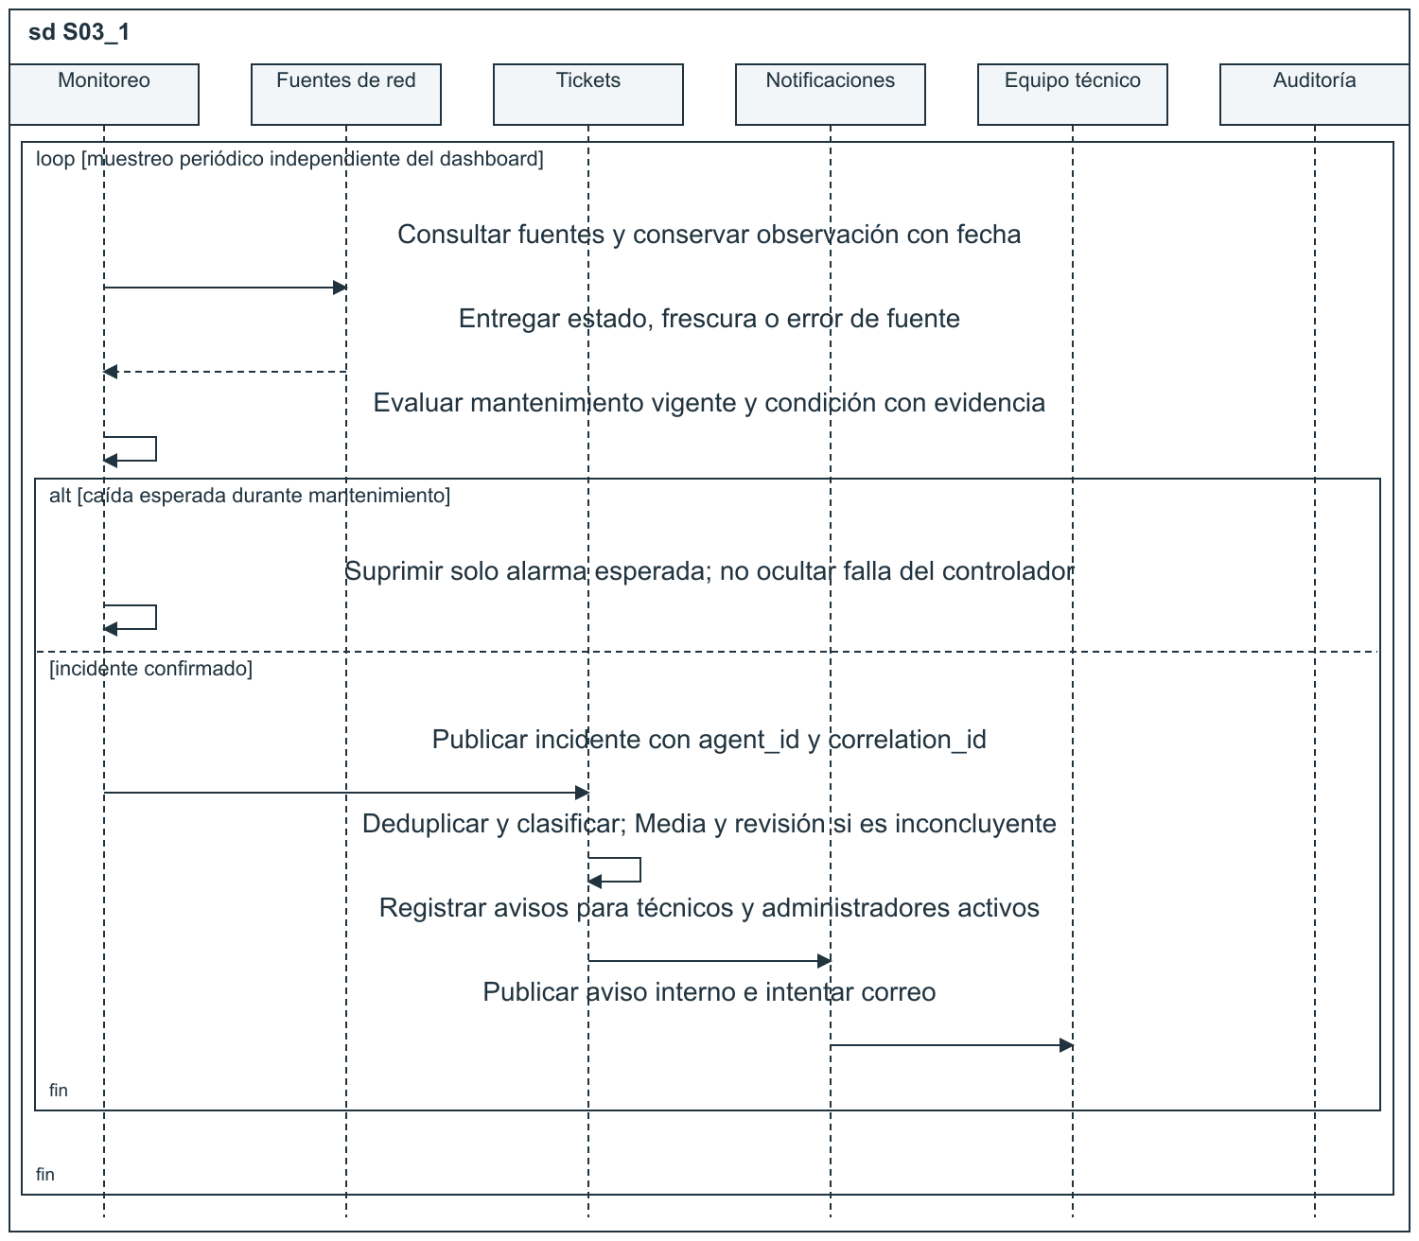

S03 Continuación 2
Seguimiento S03_2 independiente del nacimiento de nuevos incidentes: reintento de correo, atención manual, escalamiento por plazo y resolución por recuperación. Una falla de agente se registra y deriva sin detener los demás.
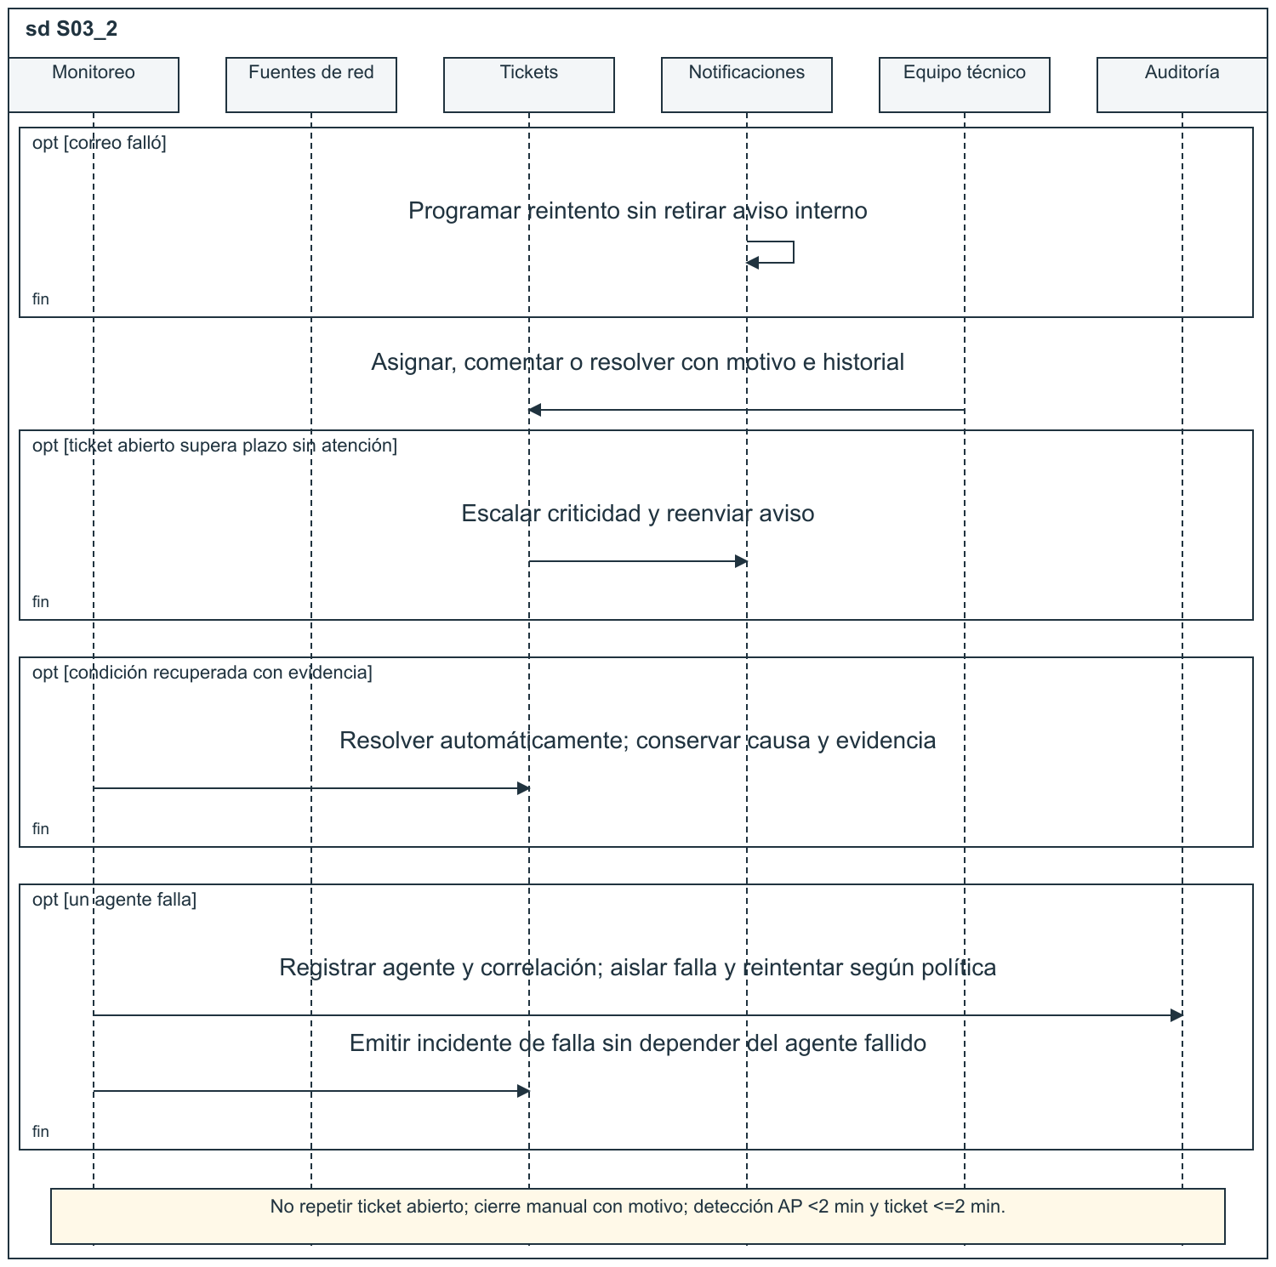
Restricciones: detectar caída AP en menos de 2 min; abrir ticket en máximo 2 min desde detección; no duplicar ticket abierto del incidente; excluir destinatarios desactivados. El cierre manual exige motivo. Las fallas de agentes se aíslan y generan evidencia y alerta o ticket.

Modelo entidad relación objetivo
ER01 a ER03 describen la persistencia conceptual del diseño. Cada multiplicidad corresponde al extremo rotulado: conversacion 1 — 0..* mensaje_chat; ticket 1 — 0..* notificacion. PK identifica clave primaria y FK referencia. Las relaciones opcionales admiten 0..1 padre; las restricciones de exclusividad se especifican por separado.

Identidad y conversaciones
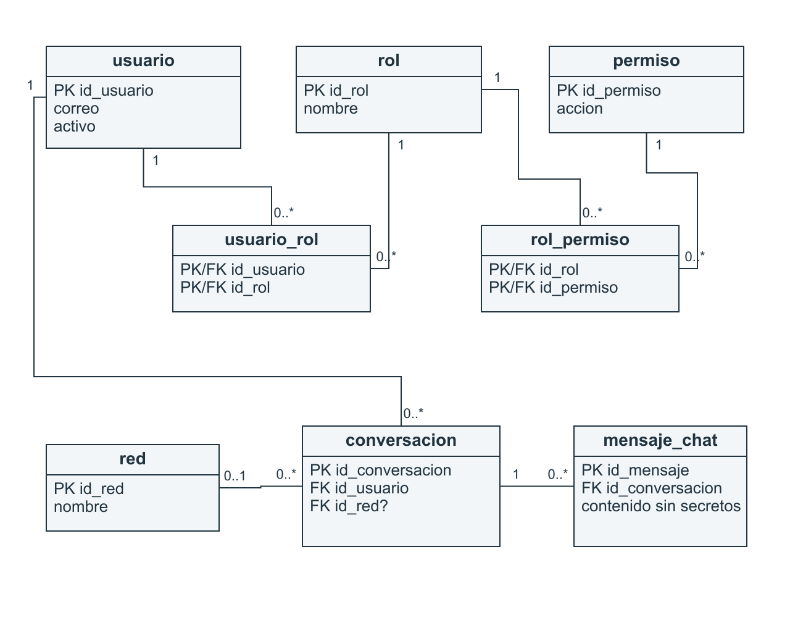
ER01 Identidad y conversaciones. Un usuario podrá tener muchas conversaciones; cada conversación pertenecerá a un usuario y opcionalmente a una red. Cada mensaje pertenecerá a una conversación. Usuario_rol y rol_permiso representarán las asociaciones necesarias para resolver permisos.

Modelo E R de inventario cambios y cargas
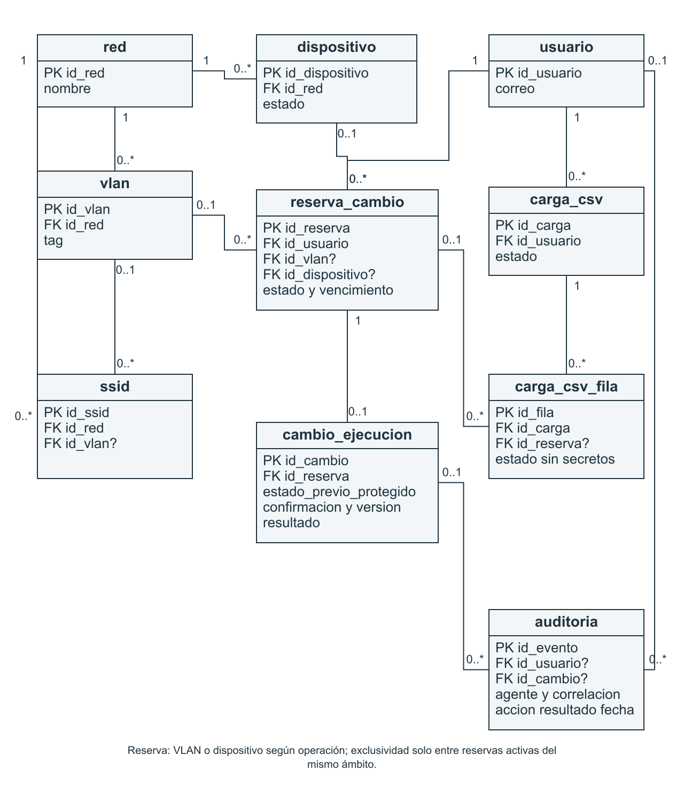
ER02 Inventario, cambios y cargas. Cada ejecución pertenece a una reserva; una reserva puede no ejecutarse. Reserva_cambio identifica VLAN o dispositivo según operación, con exclusividad de reservas activas por ámbito. Filas del CSV pertenecen a una carga y pueden referenciar una reserva. Los enlaces de red, actor y auditoría son explícitos.

Modelo E R de alertas tickets y cobertura
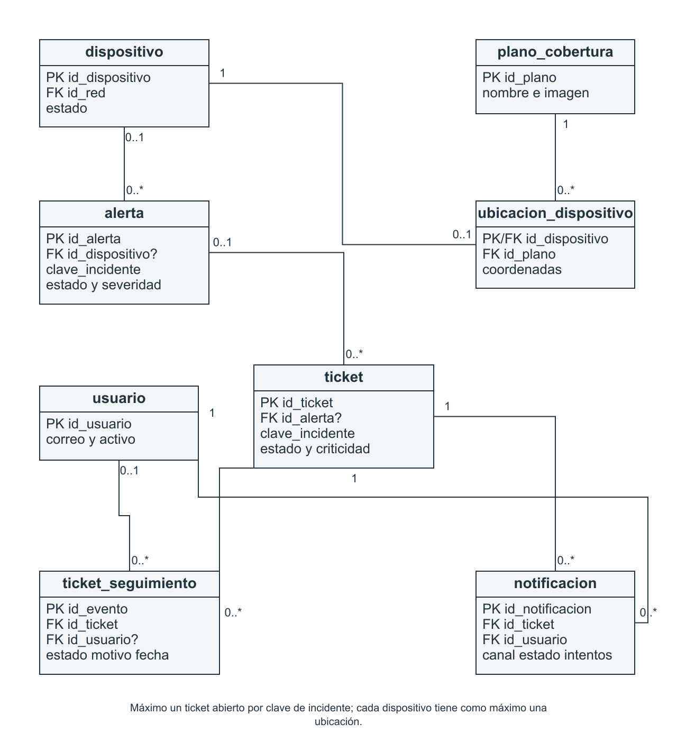
ER03 Alertas, tickets y cobertura. Cada notificación pertenece a un ticket y a un usuario; cada evento a un ticket y opcionalmente a un actor. Una alerta puede no tener dispositivo y un ticket puede no proceder de alerta. Máximo un ticket abierto por clave de incidente; ubicación opcional y única por dispositivo.

Contratos y componentes del diseño objetivo
CP01 propone un monolito modular con interfaz React y backend Python/FastAPI. Los componentes representan responsabilidades lógicas dentro de la aplicación. Se comunicarán mediante contratos públicos y eventos correlacionados; los adaptadores aislarán las APIs externas.
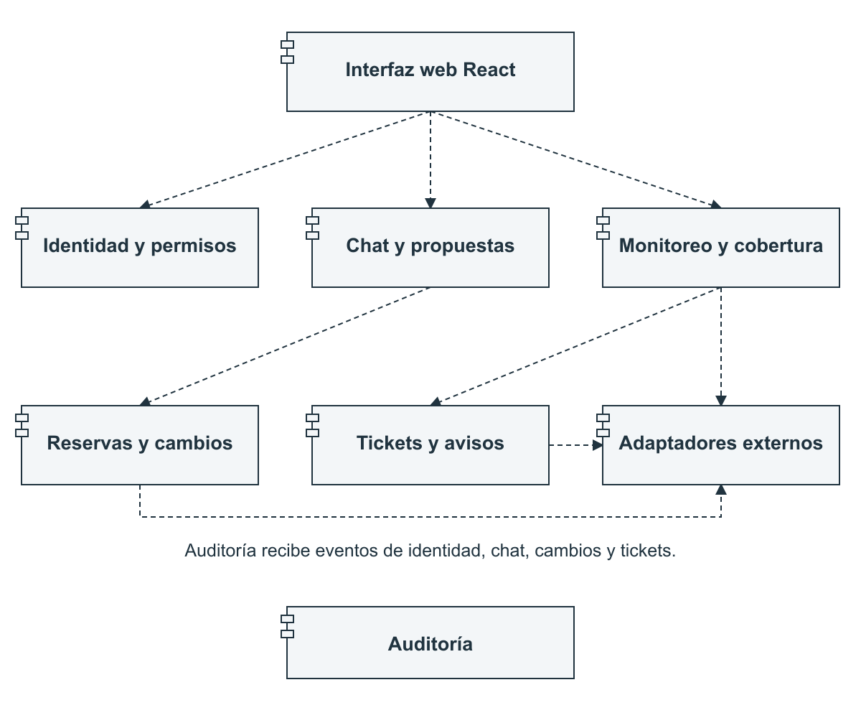
Composición iniciará y detendrá las tareas; monitoreo publicará observaciones normalizadas; tickets consumirá incidentes; cambios autorizará, reservará, confirmará, ejecutará y verificará; auditoría conservará los eventos relevantes. Los agentes tendrán permisos explícitos y no podrán omitir la confirmación humana.

Contratos propuestos
Contrato de diseño | Responsabilidad
LLMProvider | Interpretar solicitudes con contexto autorizado y sin secretos; ofrecer adaptadores OpenRouter y Claude con respuestas y errores normalizados.
Cliente común de infraestructura | Consultar salud, inventario y fecha del dato; normalizar errores mediante una interfaz común. Mantener capacidades específicas de UniFi y OPNsense separadas de la escritura.
Eventos entre agentes | Incluir event_id, correlation_id, agent_id, occurred_at, network_id, resource_id, tipo y resultado sin secretos. Versionar el esquema y deduplicar por event_id.
Ejecución de cambios | Recibir propuesta versionada, actor, ámbito, reserva, confirmación, clave idempotente y estado previo protegido; entregar resultado verificado o fallo con recuperación y escalamiento.

Interfaces del diseño objetivo
Se proponen contratos comunes para satisfacer el DoD. La flecha discontinua con triángulo vacío indica realización. LLMProvider abstraerá el proveedor de lenguaje; los adaptadores OpenRouter y Claude normalizarán respuestas y errores. El puerto de lectura de infraestructura abstraerá UniFi y OPNsense.
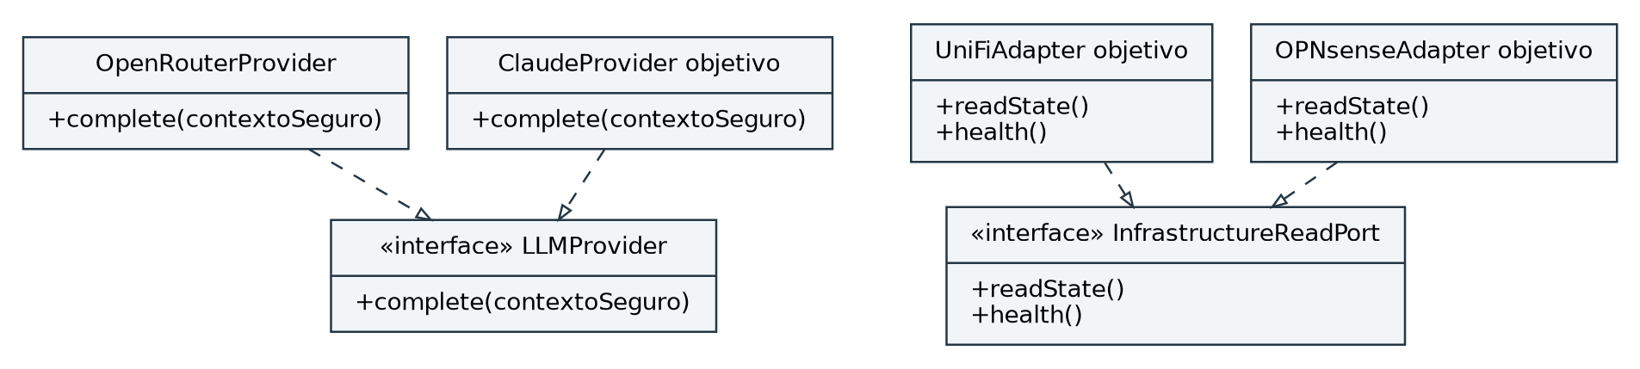
El puerto común normaliza disponibilidad, fecha de lectura y errores. Las capacidades particulares de inventario UniFi y monitoreo OPNsense permanecen separadas. Los adaptadores de escritura pertenecen a cambios y no se exponen como herramientas de lectura ni al proveedor LLM. Las API keys permanecen en el backend y la configuración se documenta sin tablas nuevas.

Persistencia y restricciones del diseño
Las entidades conceptuales del modelo E-R se implementarán mediante un esquema relacional. La tabla resume responsabilidades y restricciones que deberán conservarse al definir las tablas, índices y migraciones.
Entidades de diseño | Responsabilidad y restricción
Usuario, rol y auditoría | Conservar identidad, estado activo y asociaciones de rol. La auditoría identificará actor, acción, recurso, fecha y resultado; solo permitirá inserciones desde la aplicación.
Permiso y rol_permiso | Relacionar acciones permitidas con roles. Aplicar la misma autorización por recurso en chat, dashboard y API; denegar y auditar solicitudes fuera de permiso.
Conversación y mensaje_chat | Cada conversación pertenecerá a un usuario y podrá referenciar una red. Conservar mensajes propios sin credenciales ni datos de terceros.
Carga_csv y carga_csv_fila | Cada carga conservará filas, validaciones y selección confirmada. Registrar el resultado individual sin contraseñas en logs ni auditoría.
VLAN y reserva_cambio | Relacionar la reserva con actor, ámbito y recurso. Garantizar una sola reserva activa por recurso mediante restricción o bloqueo transaccional; liberar al vencer o cancelar.
SSID y cambio_ejecucion | Relacionar cambios con la reserva y los recursos confirmados. Guardar versión, estado previo protegido y resultado; soportar idempotencia, verificación y compensación.
Alerta, plano y dispositivo | Deduplicar condiciones activas. Cada dispositivo podrá tener como máximo una ubicación; los equipos sin ubicación se listarán como sin ubicar.
Ticket, seguimiento y notificación | Mantener un único ticket abierto por incidente, su historial y motivo de cierre. Cada notificación se asociará al ticket y al usuario destinatario.
Configuración LLM | Seleccionar proveedor y secretos mediante configuración de entorno protegida, sin incorporar credenciales a tablas de negocio, mensajes o auditoría.

Clases y estados del diseño objetivo
Las clases representan responsabilidades de diseño para los flujos integrales: autorizar, reservar, confirmar, ejecutar, verificar, compensar, auditar y notificar. Las operaciones orientarán los contratos de los servicios de aplicación.
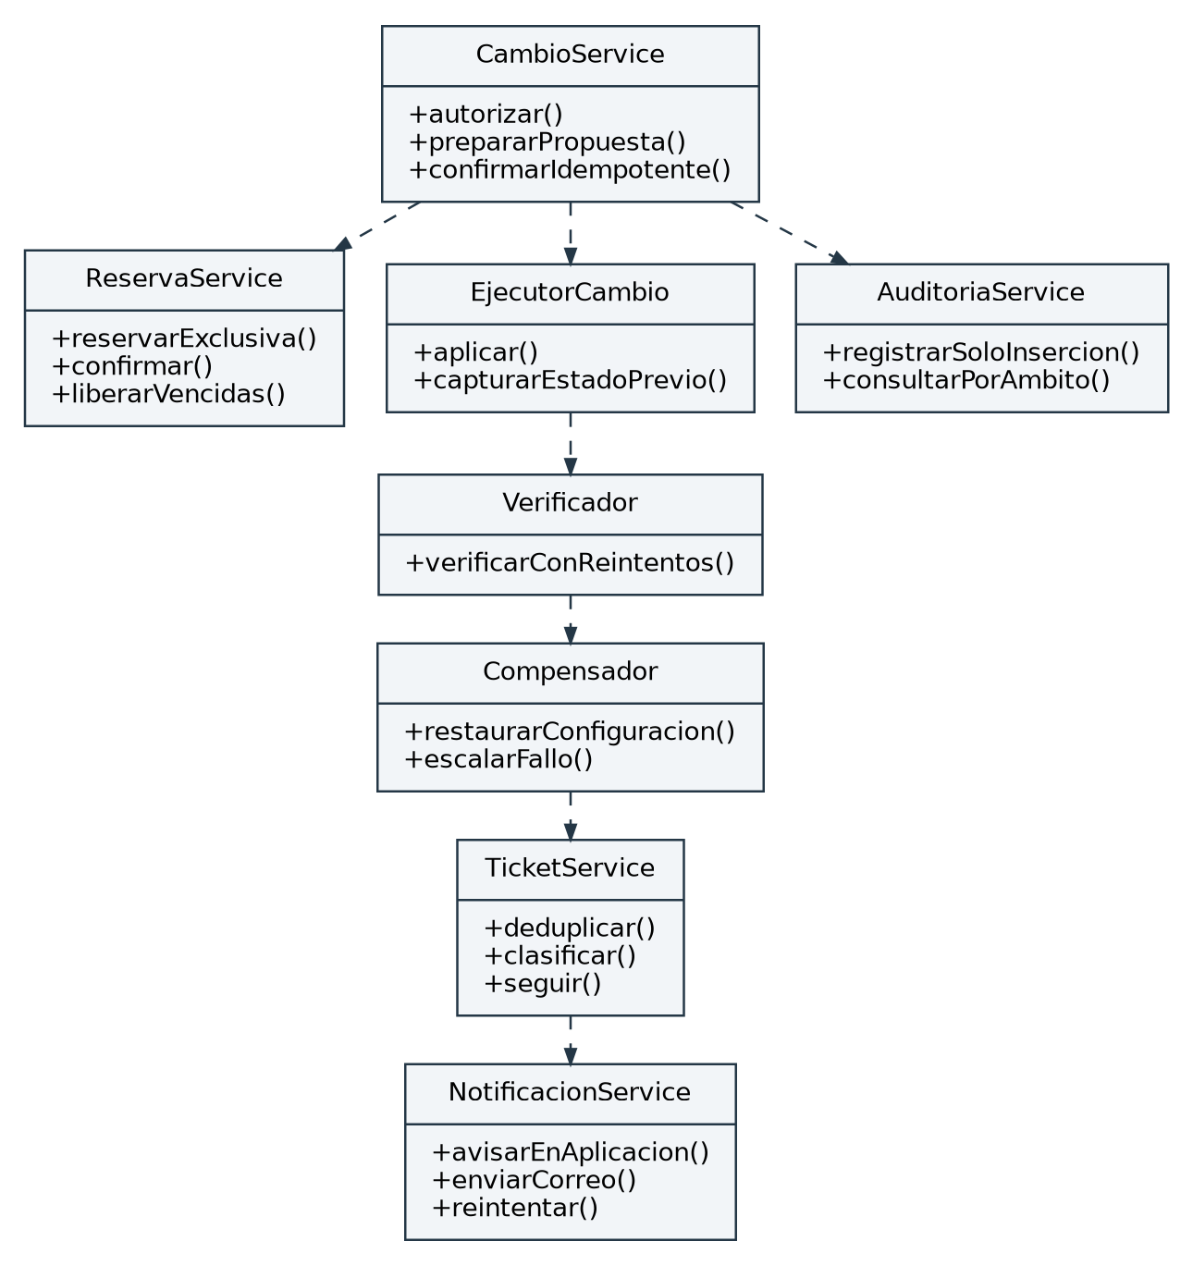
Estados conceptuales del cambio: propuesto → reservado → confirmado → ejecutando → verificando → verificado. Cancelación o vencimiento liberan la reserva antes de ejecutar. Una falla de configuración pasa a compensando → restaurado o compensación fallida. Esta última genera incidente crítico. Un reinicio fallido pasa a recuperación/escalamiento y no se etiqueta como deshecho.
Las transiciones de tickets se validarán en el servicio y conservarán eventos. El cierre exigirá motivo. El vencimiento de atención generará un nuevo aviso y elevará la criticidad según configuración. Los estados y las transiciones válidas se documentarán antes de construir la persistencia y la interfaz.

Despliegue objetivo y operación
DP01 propone una topología de despliegue con interfaz web, servidor de aplicación y PostgreSQL. UniFi, OPNsense, el proveedor LLM y SMTP serán servicios externos. Se utilizará HTTPS y configuración protegida para las credenciales de integración.
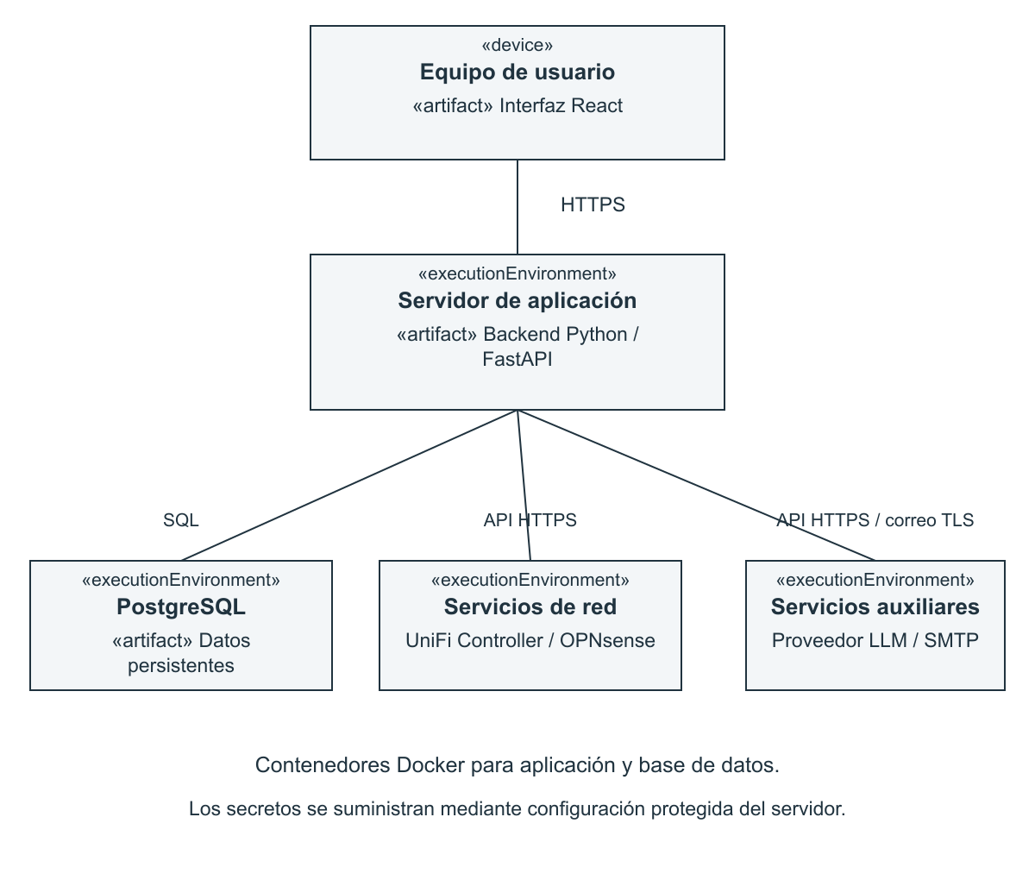
Se prevén contenedores Docker para la aplicación y la base de datos. La configuración del entorno establecerá conexiones, canales de notificación, tiempos de espera y reintentos. Los secretos permanecerán en el servidor y fuera de los diagramas, del contexto LLM y de los registros de auditoría.

Trazabilidad de las historias y los modelos
La matriz enlaza cada historia con su caso de uso, actividad y modelos de diseño. S01 a S04 integran los flujos que requieren interacción entre componentes. ER01 a ER03 describen datos; CL01, identidad y permisos; las clases de servicios e interfaces y CP01 complementan la arquitectura.
Historia | Caso de uso | Flujo de referencia | Modelos
HU001 | CU001 | ACT001 | ER01; CL01; casos de uso 1
HU002 | CU002 | ACT002 | ER01; CL01; casos de uso 1
HU003 | CU003 | ACT003 | ER01; CL01; casos de uso 1
HU004 | CU004 | ACT004 | ER02; interfaces; CP01
HU005 | CU005 | ACT005 | ER02; casos de uso 1; CP01
HU006 | CU006 | ACT006 | ER03; casos de uso 1
HU007 | CU007 | ACT007; S01 | ER01/ER02; clases de servicios; casos de uso 2
HU008 | CU008 | ACT008; S02 | ER02; clases de servicios
HU009 | CU009 | ACT009; S01/S02 | ER02; clases de servicios
HU010 | CU010 | ACT010; S01 | ER02; clases de servicios; CP01
HU011 | CU011 | ACT011; S01 (DoD)/S04 | ER02/ER03; casos de uso 2
HU012 | CU012 | ACT012; S01/S02/S04 | ER02/ER03; clases de servicios
HU013 | CU013 | ACT013 | ER01/ER02; auditoría
HU014 | CU014 | ACT014; S03 | ER03; clases de servicios
HU015 | CU015 | ACT015; S03 | ER03; CP01
HU016 | CU016 | ACT016; S03 | ER03; casos de uso 3
HU017 | CU017 | ACT017; S03 | ER03; interfaces; CP01
HU018 | CU018 | ACT018; S01/S03 | ER01/ER02/ER03; clases de servicios; CP01
HU019 | CU019 | ACT019 | Interfaces; CP01; DP01
El DoD de HU011 remite a S01. Se conserva esa referencia y se añade S04 para especificar el reinicio con confirmación, timeout y recuperación. ACT011 complementa el flujo. S01 seguirá describiendo el cambio de VLAN por chat.

Decisiones y criterios de validación
Las decisiones siguientes fijan la base de diseño y las aclaraciones que deberán acordarse antes de implementar las operaciones afectadas. Cualquier ajuste a los criterios del DoD se registrará y validará con las partes responsables.
Tema | Decisión o aclaración prevista
Interfaz web | Se propone React conforme al criterio técnico de HU005. La interfaz consumirá los contratos del backend y mostrará acciones según permisos.
Roles | Usar Administrador de Red, Técnico de Red y Supervisor de Evento. Documentar y probar una matriz común para todos los canales.
Permisos | Modelar usuario_rol y rol_permiso en ER01 y CL01. Aplicar permisos por acción y por recurso desde el servicio de autorización.
CSV y confirmación | Validar archivo y filas antes de la vista previa. Identificar sobrescrituras y procesar únicamente la selección confirmada con recursos reservados.
Cambios y reinicio | Separar cambio de configuración y reinicio. Ambos requerirán confirmación, exclusión concurrente y verificación; S01 y S04 especifican sus diferencias.
Recuperación | Acordar el alcance de compensación de lotes CSV y el tratamiento de reinicios irreversibles. Conservar estados inciertos y escalar fallos de recuperación.
Contratos de red | Utilizar un contrato común para salud, lectura y errores, con capacidades específicas por fuente. Mantener la escritura separada de la lectura y del LLM.
Proveedores LLM | Prever adaptadores OpenRouter y Claude seleccionables por entorno. Definir normalización de respuestas, disponibilidad, errores y pruebas de contrato.
Aceptación | Planificar pruebas y evidencias por criterio del DoD, documentación OpenAPI, migraciones y revisión de pares. El seguimiento registrará sus resultados.

Validación prevista
Cada historia deberá cumplir sus criterios de negocio y técnicos: pruebas por criterio, documentación de contratos, migraciones cuando correspondan y revisión de pares mediante PR. El DoD admite mocks en integración. Las pruebas temporales y de recuperación se diseñarán con evidencias adecuadas al comportamiento que se quiera comprobar.
La validación abarcará permisos en todos los canales, concurrencia, idempotencia, exclusión de secretos, recuperación y tratamiento de errores. Los resultados y evidencias de ejecución se registrarán en los documentos de seguimiento del proyecto.

Referencias documentales
Documento_01_Product_Vision.docx. Documento_02_Product_Backlog.docx. Documento_04_Definition_of_Done.docx, revisión 01. OMG Unified Modeling Language 2.5.1, https://www.omg.org/spec/UML/2.5.1/.

